ĐẠI HỌC ĐÀ NẴNG

TRƯỜNG ĐẠI HỌC SƯ PHẠM KỸ THUẬT

🙦🕮🙤



BÁO CÁO KẾT THÚC HỌC PHẦN

*Môn học*: THỰC HÀNH CÔNG NGHỆ XML

*Đề tài*: Quản lý cửa hàng bán hoa

**GVHD : HUỲNH NHẬT NAM**

**LỚP : 123TCNX06**

**SINH VIÊN :** *Ngô Thị Thanh Thư – 21115053120248*

*Đà Nẵng, tháng 11 năm 2023*

LỜI MỞ ĐẦU

XML là từ viết tắt của từ *Extensible Markup Language* là ngôn ngữ đánh dấu mở rộng. XML có chức năng truyền dữ liệu và mô tả nhiều loại dữ liệu khác nhau. Tác dụng chính của XML là đơn giản hóa việc chia sẻ dữ liệu giữa các nền tảng và các hệ thống được kết nối thông qua mạng Internet.

XML dùng để cấu trúc, lưu trữ và trong trao đổi dữ liệu giữa các ứng dụng và lưu trữ dữ liệu. Ví dụ khi ta xây dựng một ứng dụng bằng Php và một ứng dụng bằng Java thì hai ngôn ngữ này không thể hiểu nhau, vì vậy ta sẽ sử dụng XML để trao đổi dữ liệu. Chính vì vậy, XML có tác dụng rất lớn trong việc chia sẻ, trao đổi dữ liệu giữa các hệ thống**.**

Ưu điểm lớn nhất của XML là sự độc lập, XML được sử dụng để mô tả dữ liệu dưới dạng text. Nên hầu hết các chương trình bình thường đều có thể đọc được chúng.

XML có thể đọc và phân tích nguồn dữ liệu khá dễ dàng nên nó được sử dụng với mục đích chính là trao đổi dữ liệu giữa các chương trình, các hệ thống khác nhau. XML được sử dụng Remove Procedure Calls nhằm phục vụ cho các dịch vụ của Website.

Tuy nhiên, XML cũng có những sai sót (5% - 7%), con số này tuy không quá cao, nhưng thực tế, người ta vẫn cần cân nhắc trước khi sử dụng chúng.

Trong quá trình học và tiếp cận công nghệ XML lần này, nhóm chúng em sẽ áp dụng kiến thức để trải nghiệm vào BÁO CÁO KẾT THÚC HỌC PHẦN XML – với chủ đề: ***Quản lý shop hoa***. Với việc sử dụng công nghệ XML cho quản lý Database, kết hợp với ngôn ngữ PHP,JS. Hơn hết, đó sự đồng hành và giúp đỡ của thầy giáo chủ nhiệm môn này: Ngô Lê Quân. Qua đây, nhóm chúng em xin cảm ơn thầy đã nhiệt tình chỉ bảo và trao kiến thức để chúng em thực hiện đề tài lần này!

*Nhóm thực hiện đề tài*

MỤC LỤC

Chương 1. GIỚI THIỆU 1

I. Ích lợi khi sử dụng công nghệ XML 1

II. Mục tiêu đề tài: 1

III. Phạm vi đề tài: 2

Chương 2: Nội dung 3

I. Khảo sát nghiệp vụ: 3

1. Khảo sát và đánh giá hiện trạng: 3

II. Phân tích thiết kế hệ thống: 6

1. Mô tả vấn đề: 6

2. Đặc tả yêu cầu: 6

III. Thiết kế cơ sở dữ liệu 7

1. Mô hình phân cấp chức năng 7

2. Xác định các thực thể 7

3. Mô hình dữ liệu mức quan hệ 9

4. Các bảng dữ liệu 10

IV. Thiết kế và cài đặt chương trình 12

1. Các Module chính 12

2. AdminView 34

3. Cotroller 62

4. Chuyển đổi XML 70

V. Giao diện chương trình: 80

DANH MỤC HÌNH ẢNH

Hình 1. Hình: Mô hình phân cấp chức năng 7

Hình 2. Hình: Mô hình dữ liệu mức quan hệ 10

Hình 3. Hình: Bảng dữ liệu cart 10

Hình 4. Hình: Bảng dữ liệu category 10

Hình 5. Hình: Bảng dữ liệu orders 10

Hình 6. Hình: Bảng dữ liệu order_details 11

Hình 7. Hình: Bảng dữ liệu product 11

Hình 8. Hình: Bảng dữ liệu product_size_variation 11

Hình 9. Hình: Bảng dữ liệu review 11

Hình 10. Hình: Bảng dữ liệu sizes 12

Hình 11. Hình: Bảng dữ liệu users 12

Hình 12. Hình: Bảng dữ liệu wishlist 12

Hình 13. Hình: Giao diện Trang chủ 80

Hình 14. Hình: Giao diện Thanh điều hướng 81

Hình 15. Hình: Giao diện khách hàng 81

Hình 16. Hình: Giao diện XML Khách hàng 81

Hình 17. Hình: Giao diện Loại 83

Hình 18. Hình: Giao diện XML Loại 83

Hình 19. Hình: Giao diện Kích thước 84

Hình 20. Hình: Giao diện XML Kích thước 85

Hình 21. Hình: Giao diện Size sản phẩn 86

Hình 22. Hình: Giao diện Size sản phẩm 87

Hình 23. Hình: Giao diện Sản phẩm 88

Hình 24. Giao diện XML Sản phẩm 89

Hình 25. Hình: Giao diện Đặt hàng 90

Hình 26. Hình: Giao diện XML Đặt hàng 90

# GIỚI THIỆU

## Ích lợi khi sử dụng công nghệ XML

* **Dữ liệu độc lập**: XML là định dạng dữ liệu độc lập, có thể đọc và hiểu được bởi hầu hết các phần mềm và chương trình thông thường. Điều này làm cho việc chia sẻ dữ liệu giữa các hệ thống và platform trở nên linh hoạt và dễ dàng.
* **Dễ Đọc và Phân Tích**: File XML có cấu trúc văn bản, dễ đọc và phân tích. Điều này giúp các hệ thống thực hiện trao đổi dữ liệu một cách hiệu quả, đồng thời tạo thuận lợi trong việc kiểm tra và xử lý thông tin.
* **Dễ Tạo và Quản Lý**: Việc tạo file XML là một quá trình đơn giản và thuận lợi. Cấu trúc XML linh hoạt và dễ quản lý, giúp các hệ thống dễ dàng thích ứng với các yêu cầu cụ thể của họ.
* **Remote Procedure Calls (Gọi Hàm Từ Xa)**: XML thường được sử dụng trong việc triển khai Remote Procedure Calls (RPC), nơi các dịch vụ được gọi từ xa thông qua mạng. Điều này hỗ trợ trong việc phát triển các dịch vụ và ứng dụng web.
* **Thống Nhất Cấu Trúc Dữ Liệu**: Khi có sự trao đổi dữ liệu giữa các hệ thống khác nhau, việc thống nhất cấu trúc XML giữa chúng đảm bảo tính nhất quán và hiệu quả trong quá trình truyền thông.
* **Ứng Dụng Trong Thiết Kế Website**: XML thường được sử dụng để truyền thông dữ liệu giữa máy chủ và trình duyệt, đặc biệt là trong thiết kế và phát triển website. Điều này giúp tạo ra trải nghiệm người dùng mượt mà và tương tác.

🡪Tóm lại, sự linh hoạt, dễ đọc, và khả năng tích hợp cao của XML làm cho nó trở thành một công nghệ phổ biến và hữu ích trong việc quản lý và trao đổi dữ liệu giữa các hệ thống và ứng dụng khác nhau.

## Mục tiêu đề tài:

1. Phát triển phần mềm Quản lý cửa hàng bán hoa:

* Phát triển một phần mềm quản lý chuyên dụng cho cửa hàng bán hoa với mục đích nhằm thay thế việc quản lý bằng giấy tờ thông dụng hiện nay. Nhằm giảm thiểu sai sót trong quá trình quản lý các giấy tờ, dữ liệu.

1. Dễ sử dụng và thân thiện người dùng:

* Xây dựng giao diện đơn giản, dễ sử dụng để giúp người quản lý và nhân viên thực hiện thao tác một cách dễ dàng.
* Tích hợp các tính năng tùy chỉnh để cửa hàng có thể điều chỉnh theo mô hình kinh doanh cụ thể

1. Quản lý tốt và hiệu quả:

* Cung cấp các tính năng quản lý cụ thể, giúp theo dõi các đơn hàng, mặt hàng, khách hàng,… một cách chính xác và nhanh chóng.
* Tích hợp báo cáo thống kê giúp người dùng nắm bắt được các thông tin cụ thể chính xác và hiệu quả.
* Bằng cách này, mục tiêu quản lý cửa hàng bán hoa sẽ tập trung vào việc cải thiện quy trình làm việc và tăng cường khả năng quản lý cho cửa hàng.

## Phạm vi đề tài:

Phần mềm được xây dựng trên phạm vi môn học “CÔNG NGHỆ XML”, sử dụng ngôn ngữ PHP và ứng dụng AJAX, lưu trữ cơ sở dữ liệu bằng file XML.

Yêu cầu cần có trong phần mềm:

|  |  |
| --- | --- |
| STT | Yêu cầu |
| 1 | Cơ sở dữ liệu (chuyển đổi giữa XML và mySQL) |
| 2 | XSD (lược đồ) |
| 3 | XSLT |
| 4 | Form Database |
| 5 | Thêm, Sửa, Xóa |
| 6 | Hiển thị trình duyệt |
| 7 | Cấp nhật dữ liệu |
| 8 | Kiểm tra hợp lệ |

# Chương 2: Nội dung

## Khảo sát nghiệp vụ:

### Khảo sát và đánh giá hiện trạng:

1. Hiện trạng quản lý đơn hàng:

* Ưu điểm:
* Quy trình rõ ràng: Có quy trình quản lý đơn hàng rõ ràng và có hệ thống.
* Xác nhận đơn hàng: Có quy trình xác nhận đơn hàng từ phía khách hàng trước khi thực hiện giao hàng.
* Khuyết điểm:
* Thủ công và ghi chép: Quá trình quản lý đơn hàng vẫn sử dụng nhiều công việc thủ công và việc ghi chép trên giấy tờ dễ gây nhầm lẫn và tốn thời gian.
* Theo dõi khó khăn: Theo dõi tình trạng đơn hàng, từ khi đặt hàng đến khi giao hàng, các phương thức thanh toán không linh hoạt và khó khăn.

1. Hiện trạng quản lý khách hàng:

* Ưu điểm:
* Ghi chú khách hàng: Ghi chú chi tiết về ý kiến, sở thích và thông tin liên quan về khách hàng.
* Khuyến điểm:
* Không tự động hóa, dễ gây mất dữ liệu: Việc quản lý thông tin khách hàng chưa được tự động hóa, làm giảm hiệu suất và dễ gây mất dữ liệu trong quá trình quản lý.
* Khó khăn về giao tiếp giữa các bộ phận: Thông tin khách hàng không được chia sẻ một cách hiệu quả.

1. Hiện trạng quản lý sản phẩm và size:

* Ưu điểm:
* Có sự đa dạng về loại hoa và sản phẩm, phục vụ đa dạng nhu cầu của khách hàng.
* Sản phẩm được phân loại theo mùa, loại hoa, hoặc dịp sự kiện, giúp tạo ra trải nghiệm mua sắm độc đáo.
* Có sự quản lý size sản phẩm, đặc biệt quan trọng đối với các sản phẩm như hoa.
* Thông tin về size được cập nhật thường xuyên, giúp nhân viên và khách hàng dễ dàng lựa chọn.
* Khuyến điểm:
* Việc quản lý sự đa dạng có thể tốn thời gian và công sức nếu không sử dụng phần mềm quản lý hiệu quả.
* Có thể gặp khó khăn trong việc theo dõi số lượng và size của từng sản phẩm, đặc biệt khi có nhiều sản phẩm đồng thời.
* Quản lý size có thể đòi hỏi công việc thủ công nếu không có phần mềm quản lý chuyên nghiệp.
* Khả năng theo dõi size và số lượng có thể gặp khó khăn khi thực hiện bằng cách thủ công.
* Đề xuất cải tiến: Bài toán được đặt ra như sau:
* **Phần Mềm Quản Lý Đơn Hàng**: Đầu tư vào một phần mềm quản lý đơn hàng để giảm công việc thủ công, theo dõi trạng thái đơn hàng và cung cấp thông báo cho khách hàng.
* **Hệ Thống CRM (Quản lý mối quan hệ khách hàng)**: Sử dụng hệ thống CRM để tự động hóa quản lý thông tin khách hàng, từ việc ghi chú đến lịch sử mua sắm.
* **Phần Mềm Quản Lý Sản Phẩm và Size**: Đầu tư vào phần mềm quản lý kho và sản phẩm để giảm công việc thủ công, cung cấp thông tin chính xác về số lượng và size sản phẩm. Cập nhật hệ thống theo thời gian thực để đảm bảo sự linh hoạt.
* **Tích Hợp Hệ Thống Size và Loại**: Xây dựng tính năng quản lý size và loại sản phẩm một cách hiệu quả, giúp tăng cường khả năng linh hoạt và quản lý chính xác.

|  |  |
| --- | --- |
| Yêu cầu phần mềm | Yêu cầu dữ liệu |
| * Giao diện thân thiện, dễ sử dụng. * Giao diện đơn giản, đẹp mắt * Giao diện phải thích ứng được với ngôn ngữ máy. * Quy trình cài đặt đơn giản * Hướng dẫn và hỗ trợ trực tuyến | * Dữ liệu về sản phẩm, khách hàng và đơn hàng phải được nhập dễ dàng và chính xác * Dữ liệu sản phẩm và khách hàng, đơn hàng được tổ chức rõ ràng, dễ đọc. * Xử lý được chức năng của hệ thống. |

## Phân tích thiết kế hệ thống:

### Mô tả vấn đề:

#### Mục đích chính của hệ thống:

Mục đích chính của hệ thống là tự động hóa và hiệu quả hóa quy trình quản lý sản phẩm, đơn hàng, và khách hàng cho cửa hàng hoa. Điều này giúp tiết kiệm thời gian, giảm công việc thủ công, tăng hiệu suất trong việc quản lý cửa hàng.

#### Các chức năng chính:

* Quản lý khách hàng.
* Quản lý loại sản phẩm
* Quản lý kích thước
* Quản lý kích thước sản phẩm
* Quản lý sản phẩm
* Quản lý đơn hàng
* Thống kê
* Cập nhật – Sao lưu dữ liệu

#### Đối tượng sử dụng và vai trò của mỗi đối tượng:

* Chủ cửa hàng: Quản lý toàn bộ hệ thống cửa hàng: khách hàng, đơn hàng và sản phẩm.
* Nhân viên cửa hàng: Quản lý đơn hàng từ việc nhận đặt hàng đến giao hàng, cập nhật thông tin sản phẩm, ghi chú thông tin khách hàng.

### Đặc tả yêu cầu:

#### Quản lý khách hàng:

* Xem thông tin khách hàng

#### Quản lý loại sản phẩm

* Có thể thêm được loại sản phẩm mới ở trong cửa hàng.
* Xóa các loại mà cửa hàng không còn bán.

#### Quản lý kích thước

* Thêm, Xóa các kích thước sản phẩm của cửa hàng

#### Quản lý kích thước sản phẩm

* Có thể thêm, sửa, xóa size của từng loại hoa có trong cửa hàng

#### Quản lý sản phẩm

* Có thể thêm, sửa, xóa thông tin của từng loại hoa có trong cửa hàng

#### Quản lý đơn hàng

* Xem đơn hàng, tùy chỉnh các trạng thái giao hàng và phương thức thanh toán

#### Thống kê

* Xem tổng số lượng của từng đối tượng có trong hệ thống.

#### Cập nhật – Sao lưu dữ liệu

* Các dữ liệu được lưu vào database và tất cả các chức năng quản lý đều được cung cấp tính năng cập nhật và xuất file XML.

## Thiết kế cơ sở dữ liệu

### Mô hình phân cấp chức năng

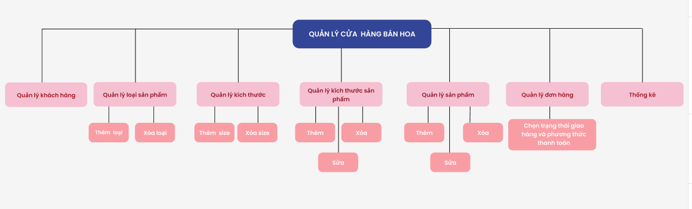

##### Hình: Mô hình phân cấp chức năng

### Xác định các thực thể

|  |  |
| --- | --- |
| Tên thực thể | Thuộc tính |
| cart | * **cart_id** * **user_id** * **variation_id** * **quantity** * **price** |
| category | * category_id * category_name |
| orders | * order_id * user_id * delivered_to * phone_no * deliver_method * pay_status * order_status * order_date |
| order_details | * detail_id * order_id * variation_id * quantity * price |
| product | * product_id * product_name * product_desc * product_image * price * category_id * uploaded_date |
| product_size_variation | * variation_id * product_id * size_id * quantity_in_stock |
| review | * review_id * user_id * product_id * review_desc |
| sizes | * size_id * size_name |
| users | * user_id * first_name * last_name * email * password * contact_no * registered_at * isAdmin * user_address |
| wishlist | * wish_id * user_id * product_id |

### Mô hình dữ liệu mức quan hệ

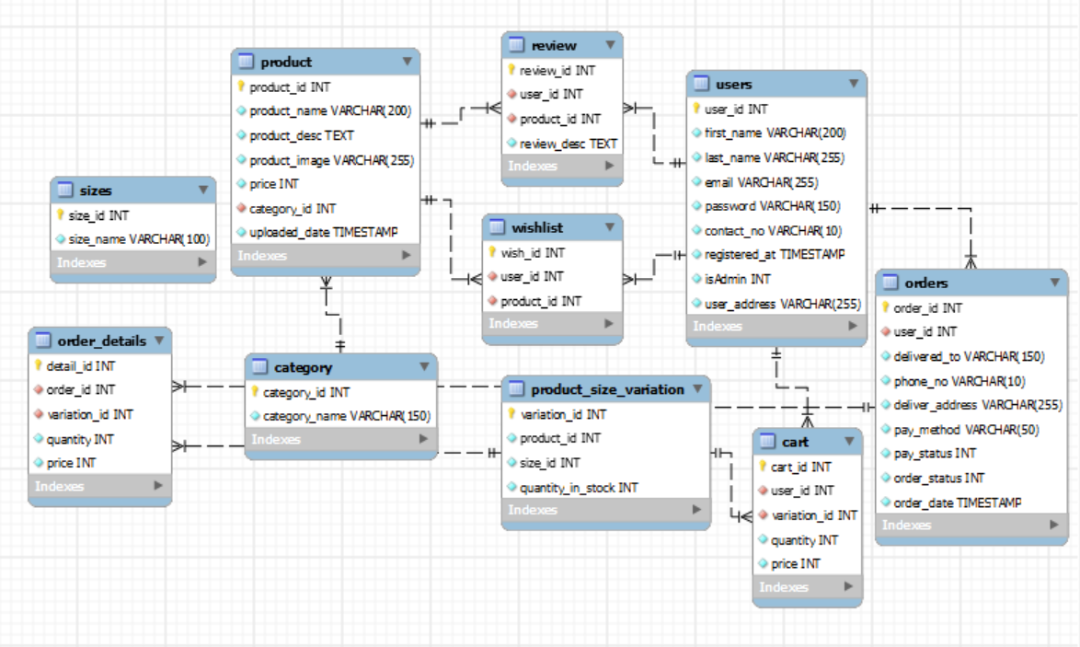

##### Hình: Mô hình dữ liệu mức quan hệ

### Các bảng dữ liệu

#### Bảng cart

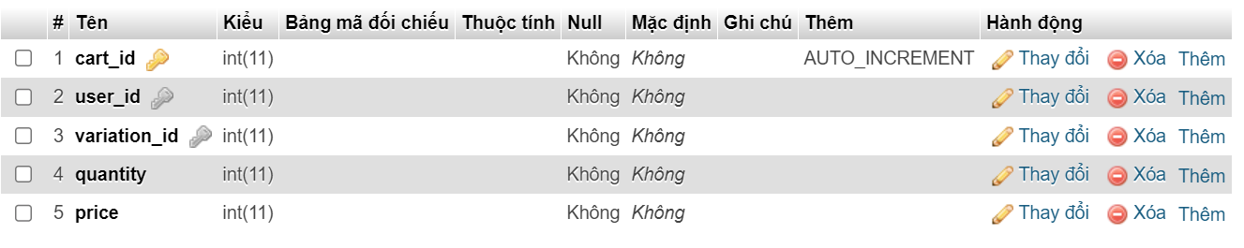

##### Hình: Bảng dữ liệu cart

#### Bảng category

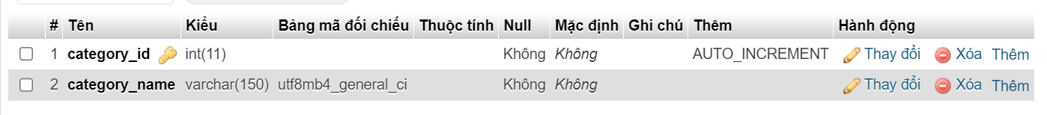

##### Hình: Bảng dữ liệu category

#### Bảng orders

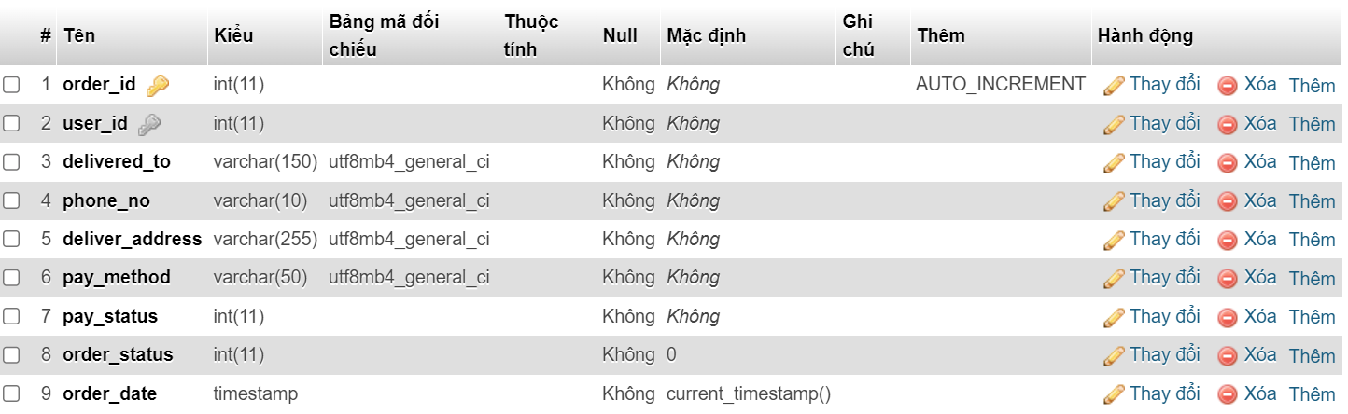

##### Hình: Bảng dữ liệu orders

#### Bảng order_details

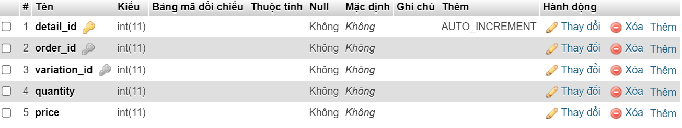

##### Hình: Bảng dữ liệu order_details

#### Bảng product

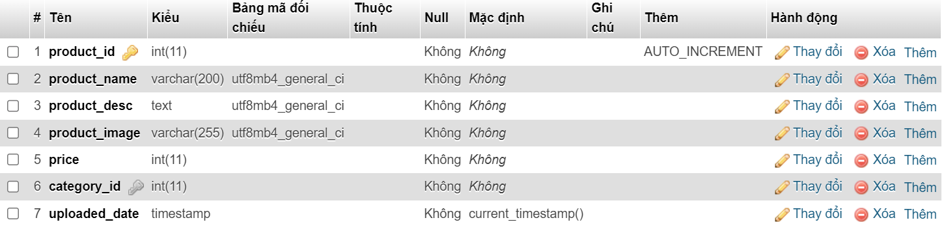

##### Hình: Bảng dữ liệu product

#### Bảng product_size_variation

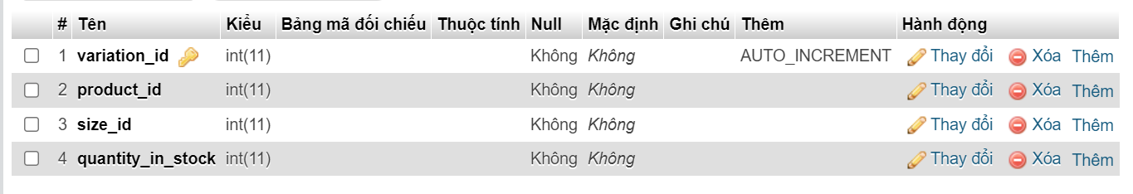

##### Hình: Bảng dữ liệu product_size_variation

#### Bảng review

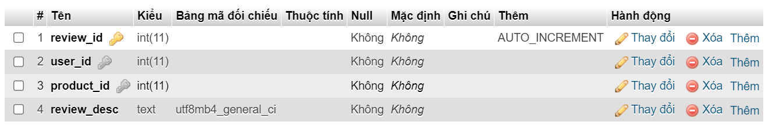

##### Hình: Bảng dữ liệu review

#### Bảng sizes

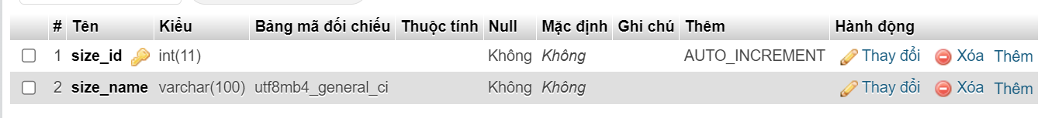

##### Hình: Bảng dữ liệu sizes

#### Bảng users

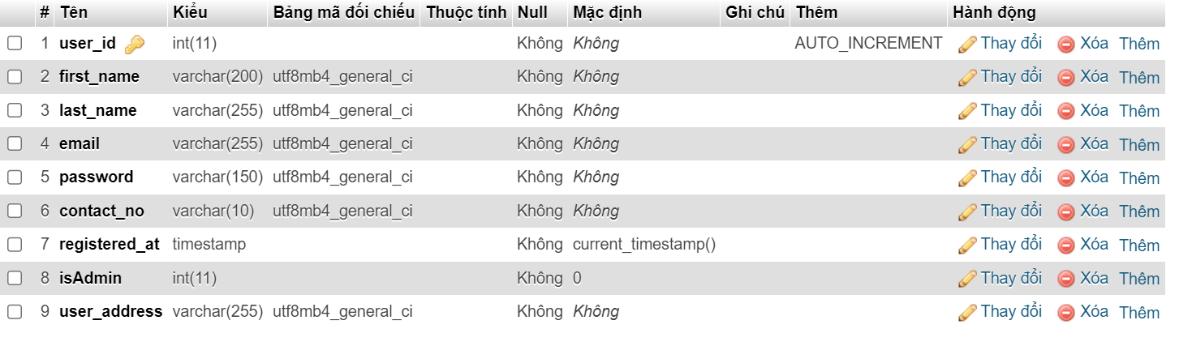

##### Hình: Bảng dữ liệu users

#### Bảng wishlist

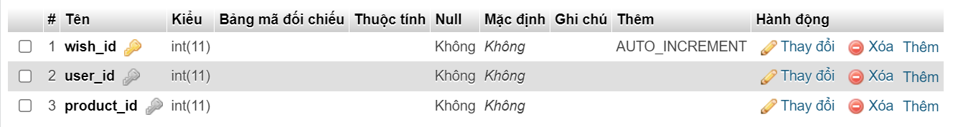

##### Hình: Bảng dữ liệu wishlist

## Thiết kế và cài đặt chương trình

### Các Module chính

#### Điều hướng: Sidebar

<!-- Sidebar -->

<div class="sidebar" id="mySidebar" style=" background-color:#97CFCF">

<div class="side-header">

    <img src="./assets/images/thu.jpg" width="140" height="140" alt="Swiss Collection">

    <h5 style="margin-top:10px;">Hello, Ngô Thư</h5>

</div>

<hr style="border:1px solid; background-color:#FDB3CA; border-color:#5C6898; ">

    <a href="javascript:void(0)" class="closebtn" onclick="closeNav()">×</a>

    <a href="./index.php" style="color: #4C587D; font-family: 'Poppins', sans-serif; "  ><i class="fa fa-home" style="color:#4C587D "></i> Bảng điều khiển</a>

    <a href="#customers" onclick="showCustomers()" style="color: #4C587D; font-family: 'Poppins', sans-serif;"><i class="fa fa-users"></i>Khách hàng</a>

    <a href="#category"   onclick="showCategory()"style="color: #4C587D; font-family: 'Poppins', sans-serif; "; ><i class="fa fa-th-large"></i> Loại</a>

    <a href="#sizes"   onclick="showSizes()" style="color: #4C587D; font-family: 'Poppins', sans-serif;"><i class="fa fa-th"></i>Kích thước</a>

    <a href="#productsizes"   onclick="showProductSizes()" style="color: #4C587D; font-family: 'Poppins', sans-serif; "><i class="fa fa-th-list"></i> Size sản phẩm</a>

    <a href="#products"   onclick="showProductItems()" style="color: #4C587D; font-family: 'Poppins', sans-serif;"><i class="fa fa-th"></i> Sản phẩm</a>

    <a href="#orders" onclick="showOrders()"style="color: #4C587D; font-family: 'Poppins', sans-serif; "><i class="fa fa-list"></i>Đặt hàng</a>

  <!---->

</div>

<div id="main">

    <button class="openbtn" onclick="openNav()"><i class="fa fa-home"></i></button>

</div>

#### Xử lý ajaxWork.js

function showProductItems(){

    $.ajax({

        url:"./adminView/viewAllProducts.php",

        method:"post",

        data:{record:1},

        success:function(data){

            $('.allContent-section').html(data);

        }

    });

}

function showCategory(){

    $.ajax({

        url:"./adminView/viewCategories.php",

        method:"post",

        data:{record:1},

        success:function(data){

            $('.allContent-section').html(data);

        }

    });

}

function showSizes(){

    $.ajax({

        url:"./adminView/viewSizes.php",

        method:"post",

        data:{record:1},

        success:function(data){

            $('.allContent-section').html(data);

        }

    });

}

function showProductSizes(){

    $.ajax({

        url:"./adminView/viewProductSizes.php",

        method:"post",

        data:{record:1},

        success:function(data){

            $('.allContent-section').html(data);

        }

    });

}

function showCustomers(){

    $.ajax({

        url:"./adminView/viewCustomers.php",

        method:"post",

        data:{record:1},

        success:function(data){

            $('.allContent-section').html(data);

        }

    });

}

function showOrders(){

    $.ajax({

        url:"./adminView/viewAllOrders.php",

        method:"post",

        data:{record:1},

        success:function(data){

            $('.allContent-section').html(data);

        }

    });

}

function ChangeOrderStatus(id){

    $.ajax({

       url:"./controller/updateOrderStatus.php",

       method:"post",

       data:{record:id},

       success:function(data){

           $('form').trigger('reset');

           showOrders();

       }

   });

}

function ChangePay(id){

    $.ajax({

       url:"./controller/updatePayStatus.php",

       method:"post",

       data:{record:id},

       success:function(data){

           $('form').trigger('reset');

           showOrders();

       }

   });

}

//add product data

function addItems(){

    var p_name=$('#p_name').val();

    var p_desc=$('#p_desc').val();

    var p_price=$('#p_price').val();

    var category=$('#category').val();

    var upload=$('#upload').val();

    var file=$('#file')[0].files[0];

    var fd = new FormData();

    fd.append('p_name', p_name);

    fd.append('p_desc', p_desc);

    fd.append('p_price', p_price);

    fd.append('category', category);

    fd.append('file', file);

    fd.append('upload', upload);

    $.ajax({

        url:"./controller/addItemController.php",

        method:"post",

        data:fd,

        processData: false,

        contentType: false,

        success: function(data){

            alert('Thanh Cong')

            $('form').trigger('reset');

            showProductItems();

        }

    });

}

//edit product data

function itemEditForm(id){

    $.ajax({

        url:"./adminView/editItemForm.php",

        method:"post",

        data:{record:id},

        success:function(data){

            $('.allContent-section').html(data);

        }

    });

}

//update product after submit

function updateItems(){

    var product_id = $('#product_id').val();

    var p_name = $('#p_name').val();

    var p_desc = $('#p_desc').val();

    var p_price = $('#p_price').val();

    var category = $('#category').val();

    var existingImage = $('#existingImage').val();

    var newImage = $('#newImage')[0].files[0];

    var fd = new FormData();

    fd.append('product_id', product_id);

    fd.append('p_name', p_name);

    fd.append('p_desc', p_desc);

    fd.append('p_price', p_price);

    fd.append('category', category);

    fd.append('existingImage', existingImage);

    fd.append('newImage', newImage);

    $.ajax({

      url:'./controller/updateItemController.php',

      method:'post',

      data:fd,

      processData: false,

      contentType: false,

      success: function(data){

        $('form').trigger('reset');

        showProductItems();

      }

    });

}

//delete product data

function itemDelete(id){

    $.ajax({

        url:"./controller/deleteItemController.php",

        method:"post",

        data:{record:id},

        success:function(data){

            $('form').trigger('reset');

            showProductItems();

        }

    });

}

//delete cart data

function cartDelete(id){

    $.ajax({

        url:"./controller/deleteCartController.php",

        method:"post",

        data:{record:id},

        success:function(data){

            $('form').trigger('reset');

            showMyCart();

        }

    });

}

function eachDetailsForm(id){

    $.ajax({

        url:"./view/viewEachDetails.php",

        method:"post",

        data:{record:id},

        success:function(data){

            $('.allContent-section').html(data);

        }

    });

}

//delete category data

function categoryDelete(id){

    $.ajax({

        url:"./controller/catDeleteController.php",

        method:"post",

        data:{record:id},

        success:function(data){

            $('form').trigger('reset');

            showCategory();

        }

    });

}

//add Cat data

function addCat(){

    var c_nameValue = document.getElementById("c_name").value;

    if (c_nameValue.trim() !== "") {

        $.ajax({

            url:"./controller/addCatController.php",

            method:"post",

            data:{record:c_nameValue},

            success:function(data){

                alert('Thanh Cong')

                $('form').trigger('reset');

                showCategory();

            }

        });

    } else {

    }

}

function addVariations(){

    var productV = document.getElementById("product").value;

    var sizeV = document.getElementById("size").value;

    var qtyV = document.getElementById("qty").value;

    if (productV.trim() !== "") {

        $.ajax({

            url:"./controller/addVariationController.php",

            method:"post",

            data: {

                record1: productV,

                record2: sizeV,

                record3: qtyV

            },

            success:function(data){

                alert('Thanh Cong')

                $('form').trigger('reset');

                showProductSizes();

            }

        });

    }

}

function addSize(){

    var c_sizeValue = document.getElementById("c_size").value;

    if (c_sizeValue.trim() !== "") {

        $.ajax({

            url:"./controller/addSizeController.php",

            method:"post",

            data:{record:c_sizeValue},

            success:function(data){

                alert('Thanh Cong')

                $('form').trigger('reset');

                showSizes();

            }

        });

    }

}

//delete size data

function sizeDelete(id){

    $.ajax({

        url:"./controller/deleteSizeController.php",

        method:"post",

        data:{record:id},

        success:function(data){

            $('form').trigger('reset');

            showSizes();

        }

    });

}

//delete variation data

function variationDelete(id){

    $.ajax({

        url:"./controller/deleteVariationController.php",

        method:"post",

        data:{record:id},

        success:function(data){

            $('form').trigger('reset');

            showProductSizes();

        }

    });

}

//edit variation data

function variationEditForm(id){

    $.ajax({

        url:"./adminView/editVariationForm.php",

        method:"post",

        data:{record:id},

        success:function(data){

            $('.allContent-section').html(data);

        }

    });

}

//update variation after submit

function updateVariations(){

    var v_id = $('#v_id').val();

    var product = $('#product').val();

    var size = $('#size').val();

    var qty = $('#qty').val();

    var fd = new FormData();

    fd.append('v_id', v_id);

    fd.append('product', product);

    fd.append('size', size);

    fd.append('qty', qty);

    $.ajax({

      url:'./controller/updateVariationController.php',

      method:'post',

      data:fd,

      processData: false,

      contentType: false,

      success: function(data){

        $('form').trigger('reset');

        showProductSizes();

      }

    });

}

function search(id){

    $.ajax({

        url:"./controller/searchController.php",

        method:"post",

        data:{record:id},

        success:function(data){

            $('.eachCategoryProducts').html(data);

        }

    });

}

function quantityPlus(id){

    $.ajax({

        url:"./controller/addQuantityController.php",

        method:"post",

        data:{record:id},

        success:function(data){

            alert('Thanh Cong')

            $('form').trigger('reset');

            showMyCart();

        }

    });

}

function quantityMinus(id){

    $.ajax({

        url:"./controller/subQuantityController.php",

        method:"post",

        data:{record:id},

        success:function(data){

            $('form').trigger('reset');

            showMyCart();

        }

    });

}

function checkout(){

    $.ajax({

        url:"./view/viewCheckout.php",

        method:"post",

        data:{record:1},

        success:function(data){

            $('.allContent-section').html(data);

        }

    });

}

function removeFromWish(id){

    $.ajax({

        url:"./controller/removeFromWishlist.php",

        method:"post",

        data:{record:id},

        success:function(data){

            alert('Removed from wishlist');

        }

    });

}

function addToWish(id){

    $.ajax({

        url:"./controller/addToWishlist.php",

        method:"post",

        data:{record:id},

        success:function(data){

            alert('Added to wishlist');

        }

    });

}

#### Connect

<?php

$server = "localhost:3307";

$user = "root";

$password = "Thu1234@";

$db = "swiss_collection";

$conn = mysqli_connect($server,$user,$password,$db);

if(!$conn) {

    die("Connection Failed:".mysqli_connect_error());

}

#### adminHeader

<?php

   session_start();

   include_once "./config/dbconnect.php";

?>

 <!-- nav -->

 <nav  class="navbar navbar-expand-lg navbar-light px-5" style="background-color: #97CFCF;">

    <a class="navbar-brand ml-5" href="./index.php">

        <img src="./assets/images/thu2.jpg" width="100" height="100" alt="Swiss Collection">

        <h2 style="font-size: 20px; font-style: italic; color: #fff; display: flex; justify-content: center; align-items: center; padding-top:10px">Shop hoa Bapne</h2>

    </a>

    <ul class="navbar-nav mr-auto mt-2 mt-lg-0"></ul>

    <div class="user-cart">

        <?php

        if(isset($_SESSION['user_id'])){

          ?>

          <a href="" style="text-decoration:none;">

            <i class="fa fa-user mr-5" style="font-size:30px; color:#5C6898;" aria-hidden="true"></i>

         </a>

          <?php

        } else {

            ?>

            <a href="" style="text-decoration:none;">

                    <i class="fa fa-sign-in mr-5" style="font-size:30px; color:#5C6898;" aria-hidden="true"></i>

            </a>

            <?php

        } ?>

    </div>

</nav>

#### Trang: index

<!DOCTYPE html>

<html>

<head>

  <title>Admin</title>

  <head>

    <meta name="viewport" content="width=device-width, initial-scale=1">

    <link rel="stylesheet" href="https://cdn.jsdelivr.net/npm/bootstrap@4.0.0/dist/css/bootstrap.min.css" integrity="sha384-Gn5384xqQ1aoWXA+058RXPxPg6fy4IWvTNh0E263XmFcJlSAwiGgFAW/dAiS6JXm" crossorigin="anonymous">

        <link rel="stylesheet" href="https://cdnjs.cloudflare.com/ajax/libs/font-awesome/4.7.0/css/font-awesome.min.css">

       <link rel="stylesheet" href="./assets/css/style.css"></link>

  </head>

</head>

<body >

        <?php

            include "./adminHeader.php";

            include "./sidebar.php";

            include_once "./config/dbconnect.php";

        ?>

    <div id="main-content" class="container allContent-section py-4">

        <div class="row">

            <div class="col-sm-3">

                <div class="card">

                    <i class="fa fa-users  mb-2" style="font-size: 70px;"></i>

                    <h4 style="color:white;">Tổng Khách hàng</h4>

                    <h5 style="color:white;">

                    <?php

                        $sql="SELECT * from users";

                        $result=$conn-> query($sql);

                        $count=0;

                        if ($result-> num_rows > 0){

                            while ($row=$result-> fetch_assoc()) {

                                $count=$count+1;

                            }

                        }

                        echo $count;

                    ?></h5>

                </div>

            </div>

            <div class="col-sm-3">

                <div class="card">

                    <i class="fa fa-th-large mb-2" style="font-size: 70px;"></i>

                    <h4 style="color:white;">Tổng Loại Sản Phẩm</h4>

                    <h5 style="color:white;">

                    <?php

                       $sql="SELECT * from category";

                       $result=$conn-> query($sql);

                       $count=0;

                       if ($result-> num_rows > 0){

                           while ($row=$result-> fetch_assoc()) {

                               $count=$count+1;

                           }

                       }

                       echo $count;

                   ?>

                   </h5>

                </div>

            </div>

            <div class="col-sm-3">

            <div class="card">

                    <i class="fa fa-th mb-2" style="font-size: 70px;"></i>

                    <h4 style="color:white;">Tổng Sản Phẩm </h4>

                    <h5 style="color:white;">

                    <?php

                       $sql="SELECT * from product";

                       $result=$conn-> query($sql);

                       $count=0;

                       if ($result-> num_rows > 0){

                           while ($row=$result-> fetch_assoc()) {

                               $count=$count+1;

                           }

                       }

                       echo $count;

                   ?>

                   </h5>

                </div>

            </div>

            <div class="col-sm-3">

                <div class="card">

                    <i class="fa fa-list mb-2" style="font-size: 70px;"></i>

                    <h4 style="color:white;">Tổng Đơn Đặt Hàng</h4>

                    <h5 style="color:white;">

                    <?php

                       $sql="SELECT * from orders";

                       $result=$conn-> query($sql);

                       $count=0;

                       if ($result-> num_rows > 0){

                           while ($row=$result-> fetch_assoc()) {

                               $count=$count+1;

                           }

                       }

                       echo $count;

                   ?>

                   </h5>

                </div>

            </div>

        </div>

    </div>

        <?php

            if (isset($_GET['category']) && $_GET['category'] == "success") {

                echo '<script> alert("Category Successfully Added")</script>';

            }else if (isset($_GET['category']) && $_GET['category'] == "error") {

                echo '<script> alert("Adding Unsuccess")</script>';

            }

            if (isset($_GET['size']) && $_GET['size'] == "success") {

                echo '<script> alert("Size Successfully Added")</script>';

            }else if (isset($_GET['size']) && $_GET['size'] == "error") {

                echo '<script> alert("Adding Unsuccess")</script>';

            }

            if (isset($_GET['variation']) && $_GET['variation'] == "success") {

                echo '<script> alert("Variation Successfully Added")</script>';

            }else if (isset($_GET['variation']) && $_GET['variation'] == "error") {

                echo '<script> alert("Adding Unsuccess")</script>';

            }

        ?>

    <script type="text/javascript" src="./assets/js/ajaxWork.js"></script>

    <script type="text/javascript" src="./assets/js/script.js"></script>

    <script src="https://code.jquery.com/jquery-3.1.1.min.js" ></script>

    <script src="https://cdn.jsdelivr.net/npm/popper.js@1.12.9/dist/umd/popper.min.js" ></script>

    <script src="https://cdn.jsdelivr.net/npm/bootstrap@4.0.0/dist/js/bootstrap.min.js"></script>

</body>

</html>

### AdminView

#### Trang: editItemForm

<div class="container p-5">

<h4>Edit Product Detail</h4>

<?php

    include_once "../config/dbconnect.php";

  $ID=$_POST['record'];

  $qry=mysqli_query($conn, "SELECT * FROM product WHERE product_id='$ID'");

  $numberOfRow=mysqli_num_rows($qry);

  if($numberOfRow>0){

    while($row1=mysqli_fetch_array($qry)){

      $catID=$row1["category_id"];

?>

<form id="update-Items" onsubmit="updateItems()" enctype='multipart/form-data'>

  <div class="form-group">

      <input type="text" class="form-control" id="product_id" value="<?=$row1['product_id']?>" hidden>

    </div>

    <div class="form-group">

      <label for="name">Product Name:</label>

      <input type="text" class="form-control" id="p_name" value="<?=$row1['product_name']?>">

    </div>

    <div class="form-group">

      <label for="desc">Product Description:</label>

      <input type="text" class="form-control" id="p_desc" value="<?=$row1['product_desc']?>">

    </div>

    <div class="form-group">

      <label for="price">Unit Price:</label>

      <input type="number" class="form-control" id="p_price" value="<?=$row1['price']?>">

    </div>

    <div class="form-group">

      <label>Category:</label>

      <select id="category">

        <?php

          $sql="SELECT * from category WHERE category_id='$catID'";

          $result = $conn-> query($sql);

          if ($result-> num_rows > 0){

            while($row = $result-> fetch_assoc()){

              echo"<option value='". $row['category_id'] ."'>" .$row['category_name'] ."</option>";

            }

          }

        ?>

        <?php

          $sql="SELECT * from category WHERE category_id!='$catID'";

          $result = $conn-> query($sql);

          if ($result-> num_rows > 0){

            while($row = $result-> fetch_assoc()){

              echo"<option value='". $row['category_id'] ."'>" .$row['category_name'] ."</option>";

            }

          }

        ?>

      </select>

    </div>

      <div class="form-group">

         <img width='200px' height='150px' src='<?=$row1["product_image"]?>'>

         <div>

            <label for="file" style="padding: 10px";>Choose Image:</label>

            <input type="text" id="existingImage" class="form-control" value="<?=$row1['product_image']?>" hidden>

            <input type="file" id="newImage" value="">

         </div>

    </div>

    <div class="form-group">

      <button type="button" onclick="updateItems()"  style="height:60px; width: 140px;;  background-color: #E87C8C;" class="btn btn-primary">Update Item</button>

    </div>

    <?php

        }

      }

    ?>

  </form>

    </div>

#### Trang: editVariationForm

<div class="container p-5">

<h4>Edit Variation Detail</h4>

<?php

    include_once "../config/dbconnect.php";

    $ID=$_POST['record'];

    $qry=mysqli_query($conn, "SELECT * from product_size_variation Where variation_id='$ID'");

    $numberOfRow=mysqli_num_rows($qry);

    if($numberOfRow>0){

        while($row1=mysqli_fetch_array($qry)){

      $pID=$row1["product_id"];

      $sID=$row1["size_id"]

?>

<form id="update-Items" onsubmit="updateVariations()" enctype='multipart/form-data'>

    <div class="form-group">

      <input type="text" class="form-control" id="v_id" value="<?=$row1['variation_id']?>" hidden>

    </div>

    <div class="form-group">

        <label>Product:</label>

        <select id="product" >

        <?php

        $sql="SELECT * from product where product_id=$pID";

        $result = $conn-> query($sql);

        if ($result-> num_rows > 0){

        while($row = $result-> fetch_assoc()){

            echo"<option selected value='".$row['product_id']."'>".$row['product_name'] ."</option>";

        }

        }

        ?>

        <?php

            $sql="SELECT * from product where product_id!=$pID";

            $result = $conn-> query($sql);

            if ($result-> num_rows > 0){

            while($row = $result-> fetch_assoc()){

                echo"<option value='".$row['product_id']."'>".$row['product_name'] ."</option>";

            }

            }

        ?>

        </select>

    </div>

    <div class="form-group">

        <label>Size:</label>

        <select id="size" >

        <?php

            $sql="SELECT * from sizes where size_id=$sID";

            $result = $conn-> query($sql);

            if ($result-> num_rows > 0){

            while($row = $result-> fetch_assoc()){

                echo"<option selected value='".$row['size_id']."'>".$row['size_name'] ."</option>";

            }

            }

        ?>

        <?php

            $sql="SELECT * from sizes where size_id!=$sID";

            $result = $conn-> query($sql);

            if ($result-> num_rows > 0){

            while($row = $result-> fetch_assoc()){

                echo"<option value='".$row['size_id']."'>".$row['size_name'] ."</option>";

            }

            }

        ?>

        </select>

    </div>

    <div class="form-group">

        <label for="qty">Stock Quantity:</label>

        <input type="number" class="form-control" id="qty" value="<?=$row1['quantity_in_stock']?>"  required>

    </div>

    <div class="form-group">

      <button type="button"  onclick="updateVariations()" style="height:60px; width: 180px; background-color: #E87C8C;" class="btn btn-primary">Update Variation</button>

    </div>

    <?php

            }

        }

    ?>

  </form>

</div>

#### Trang: viewAllOrders

<div id="ordersBtn" >

  <h2>Order Details</h2>

  <table class="table table-striped">

    <thead>

      <tr>

        <th>O.N.</th>

        <th>Customer</th>

        <th>Contact</th>

        <th>OrderDate</th>

        <th>Payment Method</th>

        <th>Order Status</th>

        <th>Payment Status</th>

        <th>More Details</th>

     </tr>

    </thead>

     <?php

      include_once "../config/dbconnect.php";

      $sql="SELECT * from orders";

      $result=$conn-> query($sql);

      if ($result-> num_rows > 0){

        while ($row=$result-> fetch_assoc()) {

    ?>

       <tr>

          <td><?=$row["order_id"]?></td>

          <td><?=$row["delivered_to"]?></td>

          <td><?=$row["phone_no"]?></td>

          <td><?=$row["order_date"]?></td>

          <td><?=$row["pay_method"]?></td>

           <?php

                if($row["order_status"]==0){

            ?>

                <td><button class="btn btn-danger" onclick="ChangeOrderStatus('<?=$row['order_id']?>')">Pending </button></td>

            <?php

                }else{

            ?>

                <td><button class="btn btn-success" onclick="ChangeOrderStatus('<?=$row['order_id']?>')">Delivered</button></td>

            <?php

            }

                if($row["pay_status"]==0){

            ?>

                <td><button class="btn btn-danger"  onclick="ChangePay('<?=$row['order_id']?>')">Unpaid</button></td>

            <?php

            }else if($row["pay_status"]==1){

            ?>

                <td><button class="btn btn-success" onclick="ChangePay('<?=$row['order_id']?>')">Paid </button></td>

            <?php

                }

            ?>

        <td ><a class="btn btn-primary openPopup" data-href="./adminView/viewEachOrder.php?orderID=<?=$row['order_id']?>" href="javascript:void(0);">View</a></td>

        </tr>

    <?php

        }

      }

    ?>

  </table>

  <button type="button" class="btn btn-secondary" name="product_xml.php"  style="height:40px; width: 100px;  background-color: #207E6C; ">  <a style="text-decoration: none ; color: #FFFFFF" href="Order_xml.php">XML</a></button>

</div>

<!-- Modal -->

<div class="modal fade" id="viewModal" role="dialog">

    <div class="modal-dialog modal-lg">

      <!-- Modal content-->

      <div class="modal-content">

        <div class="modal-header">

          <h4 class="modal-title">Order Details</h4>

          <button type="button" class="close" data-dismiss="modal">&times;</button>

        </div>

        <div class="order-view-modal modal-body">

        </div>

      </div><!--/ Modal content-->

    </div><!-- /Modal dialog-->

  </div>

<script>

     //for view order modal

    $(document).ready(function(){

      $('.openPopup').on('click',function(){

        var dataURL = $(this).attr('data-href');

        $('.order-view-modal').load(dataURL,function(){

          $('#viewModal').modal({show:true});

        });

      });

    });

 </script>

#### Trang: viewAllProducts

<div >

  <h2>Product Items</h2>

  <table class="table ">

    <thead>

      <tr>

        <th class="text-center">S.N.</th>

        <th class="text-center">Product Image</th>

        <th class="text-center">Product Name</th>

        <th class="text-center">Product Description</th>

        <th class="text-center">Category Name</th>

        <th class="text-center">Unit Price</th>

        <th class="text-center" colspan="2">Action</th>

      </tr>

    </thead>

    <?php

      include_once "../config/dbconnect.php";

      $sql="SELECT * from product, category WHERE product.category_id=category.category_id";

      $result=$conn-> query($sql);

      $count=1;

      if ($result-> num_rows > 0){

        while ($row=$result-> fetch_assoc()) {

    ?>

    <tr>

      <td><?=$count?></td>

      <td><img height='120px' src='<?=$row["product_image"]?>'></td>

      <td><?=$row["product_name"]?></td>

      <td><?=$row["product_desc"]?></td>

      <td><?=$row["category_name"]?></td>

      <td><?=$row["price"]?></td>

      <td><button class="btn btn-primary" style="height:40px" onclick="itemEditForm('<?=$row['product_id']?>')">Edit</button></td>

      <td><button class="btn btn-danger" style="height:40px" onclick="itemDelete('<?=$row['product_id']?>')">Delete</button></td>

      </tr>

      <?php

            $count=$count+1;

          }

        }

      ?>

  </table>

  <!-- Trigger the modal with a button -->

  <button type="button" class="btn btn-secondary " style="height:40px; background-color:#23806E" data-toggle="modal" data-target="#myModal">

    Add Product

  </button>

  <button type="button" class="btn btn-secondary" name="product_xml.php"  style="height:40px; width: 100px;  background-color: #207E6C;">  <a style="text-decoration: none ; color: #FFFFFF" href="product_xml.php">XML</a></button>

  <!-- Modal -->

  <div class="modal fade" id="myModal" role="dialog">

    <div class="modal-dialog">

      <!-- Modal content-->

      <div class="modal-content">

        <div class="modal-header">

          <h4 class="modal-title">New Product Item</h4>

          <button type="button" class="close" data-dismiss="modal">&times;</button>

        </div>

        <div class="modal-body">

          <form  enctype='multipart/form-data' onsubmit="addItems()" method="POST">

            <div class="form-group">

              <label for="name">Product Name:</label>

              <input type="text" class="form-control" id="p_name" required>

            </div>

            <div class="form-group">

              <label for="price">Price:</label>

              <input type="number" class="form-control" id="p_price" required>

            </div>

            <div class="form-group">

              <label for="qty">Description:</label>

              <input type="text" class="form-control" id="p_desc" required>

            </div>

            <div class="form-group">

              <label>Category:</label>

              <select id="category" >

                <option disabled selected>Select category</option>

                <?php

                  $sql="SELECT * from category";

                  $result = $conn-> query($sql);

                  if ($result-> num_rows > 0){

                    while($row = $result-> fetch_assoc()){

                      echo"<option value='".$row['category_id']."'>".$row['category_name'] ."</option>";

                    }

                  }

                ?>

              </select>

            </div>

            <div class="form-group">

                <label for="file">Choose Image:</label>

                <input type="file" class="form-control-file" id="file">

            </div>

            <div class="form-group">

              <button type="button" onclick="addItems()" data-dismiss="modal" class="btn btn-secondary" id="upload" style="height:60px; width: 140px;;  background-color: #E87C8C; ">Add Item</button>

            </div>

          </form>

        </div>

        <div class="modal-footer">

          <button type="button" class="btn btn-default" data-dismiss="modal" style="height:40px; color:#fff;background-color:#63A14D">Close</button>

        </div>

      </div>

    </div>

  </div>

</div>

#### Trang: viewCategories

<div >

  <h3>Category Items</h3>

  <table class="table ">

    <thead>

      <tr>

        <th class="text-center">S.N.</th>

        <th class="text-center">Category Name</th>

        <th class="text-center" colspan="2">Action</th>

      </tr>

    </thead>

    <?php

      include_once "../config/dbconnect.php";

      $sql="SELECT * from category";

      $result=$conn-> query($sql);

      $count=1;

      if ($result-> num_rows > 0){

        while ($row=$result-> fetch_assoc()) {

    ?>

    <tr>

      <td><?=$count?></td>

      <td><?=$row["category_name"]?></td>

      <!-- <td><button class="btn btn-primary" >Edit</button></td> -->

      <td><button class="btn btn-danger" style="height:40px" onclick="categoryDelete('<?=$row['category_id']?>')">Delete</button></td>

      </tr>

      <?php

            $count=$count+1;

          }

        }

      ?>

  </table>

  <!-- Trigger the modal with a button -->

  <button type="button" class="btn btn-secondary" style="height:40px; background-color:#23806E" data-toggle="modal" data-target="#myModal">

    Add Category

  </button><button type="button" class="btn btn-secondary"name="product_xml.php"  style="height:40px; width: 100px;  background-color: #207E6C; margin-left: 10px;">  <a style="text-decoration: none ; color: #FFFFFF" href="categories_xml.php">XML</a></button>

  <!-- Modal -->

  <div class="modal fade" id="myModal" role="dialog">

    <div class="modal-dialog">

      <!-- Modal content-->

      <div class="modal-content">

        <div class="modal-header">

          <h4 class="modal-title">New Category Item</h4>

          <button type="button" class="close" data-dismiss="modal">&times;</button>

        </div>

        <div class="modal-body">

          <form>

            <div class="form-group">

              <label for="c_name">Category Name:</label>

              <input type="text" class="form-control" id="c_name" required>

            </div>

            <div class="form-group">

              <button class="btn btn-secondary" data-dismiss="modal" type="button" onclick="addCat()" style="height:60px; width: 140px;;  background-color: #E87C8C;">Add Category</button>

            </div>

          </form>

        </div>

        <div class="modal-footer">

          <button type="button" class="btn btn-default" data-dismiss="modal" style="height:40px; color:#fff;background-color:#63A14D">Close</button>

        </div>

      </div>

    </div>

  </div>

</div>

#### Trang: viewCustomers

<div >

  <h2>All Customers</h2>

  <table class="table ">

    <thead>

      <tr>

        <th class="text-center">S.N.</th>

        <th class="text-center">Username </th>

        <th class="text-center">Email</th>

        <th class="text-center">Contact Number</th>

        <th class="text-center">Joining Date</th>

      </tr>

    </thead>

    <?php

      include_once "../config/dbconnect.php";

      $sql="SELECT * from users ";

      $result=$conn-> query($sql);

      $count=1;

      if ($result-> num_rows > 0){

        while ($row=$result-> fetch_assoc()) {

    ?>

    <tr>

      <td><?=$count?></td>

      <td><?=$row["first_name"]?> <?=$row["last_name"]?></td>

      <td><?=$row["email"]?></td>

      <td><?=$row["contact_no"]?></td>

      <td><?=$row["registered_at"]?></td>

    </tr>

    <?php

            $count=$count+1;

        }

    }

    ?>

  </table>

  <button type="button" class="btn btn-secondary"  name="product_xml.php"  style="height:40px; width: 100px;  background-color: #207E6C; ">  <a style="text-decoration: none ; color: #FFFFFF" href="users_xml.php">XML</a></button>

#### Trang: viewEachOrder

<div class="container">

<table class="table table-striped">

    <thead>

        <tr>

            <th>S.N.</th>

            <th>Product Image</th>

            <th>Product Name</th>

            <th>Size</th>

            <th>Quantity</th>

            <th>Unit Price</th>

        </tr>

    </thead>

    <?php

        include_once "../config/dbconnect.php";

        $ID= $_GET['orderID'];

        //echo $ID;

        $sql="SELECT * from product_size_variation v, order_details d

        where v.variation_id=d.variation_id AND

        d.order_id=$ID";

        $result=$conn-> query($sql);

        $count=1;

        if ($result-> num_rows > 0){

            while ($row=$result-> fetch_assoc()) {

                $v_id=$row['variation_id'];

    ?>

                <tr>

                    <td><?=$count?></td>

                    <?php

                       $subqry="SELECT * from product p, product_size_variation v

                       where p.product_id=v.product_id AND v.variation_id=$v_id";

                       $res=$conn-> query($subqry);

                       if($row2 = $res-> fetch_assoc()){

                    ?>

                    <td><img height="80px" src="<?=$row2["product_image"]?>"></td>

                    <td><?=$row2["product_name"] ?></td>

                    <?php

                        }

                        $subqry2="SELECT * from sizes s, product_size_variation v

                        where s.size_id=v.size_id AND v.variation_id=$v_id";

                        $res2=$conn-> query($subqry2);

                        if($row3 = $res2-> fetch_assoc()){

                        ?>

                    <td><?=$row3["size_name"] ?></td>

                    <?php

                        }

                    ?>

                    <td><?=$row["quantity"]?></td>

                    <td><?=$row["price"]?></td>

                </tr>

    <?php

                $count=$count+1;

            }

        }else{

            echo "error";

        }

    ?>

</table>

</div>

#### Trang: viewProductSizes

<div >

  <h2>Product Sizes Item</h2>

  <table class="table ">

    <thead>

      <tr>

        <th class="text-center">S.N.</th>

        <th class="text-center">Product Name</th>

        <th class="text-center">Size</th>

        <th class="text-center">Stock Quantity</th>

        <th class="text-center" colspan="2">Action</th>

      </tr>

    </thead>

    <?php

      include_once "../config/dbconnect.php";

      $sql="SELECT * from product_size_variation v, product p, sizes s WHERE p.product_id=v.product_id AND v.size_id=s.size_id ";

      $result=$conn-> query($sql);

      $count=1;

      if ($result-> num_rows > 0){

        while ($row=$result-> fetch_assoc()) {

    ?>

    <tr>

      <td><?=$count?></td>

      <td><?=$row["product_name"]?></td>

      <td><?=$row["size_name"]?></td>

      <td><?=$row["quantity_in_stock"]?></td>

      <td><button class="btn btn-primary" style="height:40px" onclick="variationEditForm('<?=$row['variation_id']?>')">Edit</button></td>

      <td><button class="btn btn-danger" style="height:40px"  onclick="variationDelete('<?=$row['variation_id']?>')">Delete</button></td>

      </tr>

      <?php

            $count=$count+1;

          }

        }

      ?>

  </table>

  <!-- Trigger the modal with a button -->

  <button type="button" class="btn btn-secondary" style="height:40px; background-color:#23806E" data-toggle="modal" data-target="#myModal">

    Add Size Variation

  </button>

  <button type="button" class="btn btn-secondary" name="product_xml.php"  style="height:40px; width: 100px;  background-color: #207E6C"  >  <a style="text-decoration: none ; color: #FFFFFF" href="product_size_variation_xml.php">XML</a></button>

  <!-- Modal -->

  <div class="modal fade" id="myModal" role="dialog">

    <div class="modal-dialog">

      <!-- Modal content-->

      <div class="modal-content">

        <div class="modal-header">

          <h4 class="modal-title">New Product Size Variation</h4>

          <button type="button" class="close" data-dismiss="modal">&times;</button>

        </div>

        <div class="modal-body">

          <form>

            <div class="form-group">

              <label>Product:</label>

              <select name="product" id = "product">

                <option disabled selected>Select product</option>

                <?php

                  $sql="SELECT * from product";

                  $result = $conn-> query($sql);

                  if ($result-> num_rows > 0){

                    while($row = $result-> fetch_assoc()){

                      echo"<option value='".$row['product_id']."'>".$row['product_name'] ."</option>";

                    }

                  }

                ?>

              </select>

            </div>

            <div class="form-group">

              <label>Size:</label>

              <select name="size" id = "size">

                <option disabled selected>Select size</option>

                <?php

                  $sql="SELECT * from sizes";

                  $result = $conn-> query($sql);

                  if ($result-> num_rows > 0){

                    while($row = $result-> fetch_assoc()){

                      echo"<option value='".$row['size_id']."'>".$row['size_name'] ."</option>";

                    }

                  }

                ?>

              </select>

            </div>

            <div class="form-group">

              <label for="qty">Stock Quantity:</label>

              <input type="number" class="form-control" name="qty"  id = "qty" required>

            </div>

            <div class="form-group">

              <button type="button" onclick="addVariations()" data-dismiss="modal" class="btn btn-secondary" name="upload" style="height:60px; width: 140px;;  background-color: #E87C8C;">Add Variation</button>

            </div>

          </form>

        </div>

        <div class="modal-footer">

          <button type="button" class="btn btn-default" data-dismiss="modal" style="height:40px; color:#fff;background-color:#63A14D">Close</button>

        </div>

      </div>

    </div>

  </div>

</div>

#### Trang: viewSizes

<div >

  <h3>Available Sizes</h3>

  <table class="table ">

    <thead>

      <tr>

        <th class="text-center">S.N.</th>

        <th class="text-center">Size</th>

        <th class="text-center" colspan="2">Action</th>

      </tr>

    </thead>

    <?php

      include_once "../config/dbconnect.php";

      $sql="SELECT * from sizes";

      $result=$conn-> query($sql);

      $count=1;

      if ($result-> num_rows > 0){

        while ($row=$result-> fetch_assoc()) {

    ?>

    <tr>

      <td><?=$count?></td>

      <td><?=$row["size_name"]?></td>

      <!-- <td><button class="btn btn-primary" >Edit</button></td> -->

      <td><button class="btn btn-danger" style="height:40px" onclick="sizeDelete('<?=$row['size_id']?>')">Delete</button></td>

      </tr>

      <?php

            $count=$count+1;

          }

        }

      ?>

  </table>

  <!-- Trigger the modal with a button -->

  <button type="button" class="btn btn-secondary" style="height:40px; background-color:#23806E" data-toggle="modal" data-target="#myModal">

    Add Size

  </button>

  <button type="button" class="btn btn-secondary" name="product_xml.php"  style="height:40px; width: 100px;  background-color: #207E6C;">  <a style="text-decoration: none ; color: #FFFFFF" href="size_xml.php">XML</a></button>

  <!-- Modal -->

  <div class="modal fade" id="myModal" role="dialog">

    <div class="modal-dialog">

      <!-- Modal content-->

      <div class="modal-content">

        <div class="modal-header">

          <h4 class="modal-title">New Size Record</h4>

          <button type="button" class="close" data-dismiss="modal">&times;</button>

        </div>

        <div class="modal-body">

          <form>

            <div class="form-group">

              <label for="size">Size Number:</label>

              <input type="text" class="form-control" id = "c_size" required>

            </div>

            <div class="form-group">

              <button type="button" class="btn btn-secondary" data-dismiss="modal" onclick="addSize()" style="height:60px; width: 140px;;  background-color: #E87C8C;;;  background-color: #E87C8C;">Add Size</button>

            </div>

          </form>

        </div>

        <div class="modal-footer">

          <button type="button" class="btn btn-default" data-dismiss="modal" style="height:40px; color:#fff;background-color:#63A14D">Close</button>

        </div>

      </div>

    </div>

  </div>

</div>

### Cotroller

#### addCatController

<?php

include_once "../config/dbconnect.php";

$catname = $_POST['record'];

$insert = mysqli_query($conn, "INSERT INTO category

         (category_name)

         VALUES ('$catname')");

?>

#### addItemController

<?php

    include_once "../config/dbconnect.php";

    if(isset($_POST['upload']))

    {

        $ProductName = $_POST['p_name'];

        $desc= $_POST['p_desc'];

        $price = $_POST['p_price'];

        $category = $_POST['category'];

        $name = $_FILES['file']['name'];

        $temp = $_FILES['file']['tmp_name'];

        $location="./uploads/";

        $image=$location.$name;

        $target_dir="../uploads/";

        $finalImage=$target_dir.$name;

        move_uploaded_file($temp,$finalImage);

         $insert = mysqli_query($conn,"INSERT INTO product

         (product_name,product_image,price,product_desc,category_id)

         VALUES ('$ProductName','$image',$price,'$desc','$category')");

         if(!$insert)

         {

             echo mysqli_error($conn);

         }

         else

         {

            echo "Product added successfully.";

            header("Location: ../index.php?products=success");

         }

    }

?>

#### addSizeController

<?php

    include_once "../config/dbconnect.php";

    $size = $_POST['record'];

    $insert = mysqli_query($conn,"INSERT INTO sizes

    (size_name)   VALUES ('$size')");

?>

#### addVariationController

<?php

    include_once "../config/dbconnect.php";

    $product = $_POST['record1'];

    $size= $_POST['record2'];

    $qty = $_POST['record3'];

    $insert = mysqli_query($conn,"INSERT INTO product_size_variation

    (product_id,size_id,quantity_in_stock) VALUES ('$product','$size','$qty')");

?>

#### catDeleteController

<?php

    include_once "../config/dbconnect.php";

    $c_id = $_POST['record'];

    $query = "DELETE FROM category where category_id=$c_id";

    $data = mysqli_query($conn, $query);

    if ($data) {

        echo "Category Item Deleted";

    } else {

        echo "Not able to delete";

    }

?>

#### deleteItemController

<?php

    include_once "../config/dbconnect.php";

    $p_id=$_POST['record'];

    $query="DELETE FROM product where product_id='$p_id'";

    $data=mysqli_query($conn,$query);

    if($data){

        echo"Product Item Deleted";

    }

    else{

        echo"Not able to delete";

    }

?>

#### deleteSizeController

<?php

    include_once "../config/dbconnect.php";

    $id=$_POST['record'];

    $query="DELETE FROM sizes where size_id='$id'";

    $data=mysqli_query($conn,$query);

?>

#### deleteVariationController

<?php

    include_once "../config/dbconnect.php";

    $id=$_POST['record'];

    $query="DELETE FROM product_size_variation where variation_id='$id'";

    $data=mysqli_query($conn,$query);

?>

#### updateItemController

<?php

    include_once "../config/dbconnect.php";

    $product_id=$_POST['product_id'];

    $p_name= $_POST['p_name'];

    $p_desc= $_POST['p_desc'];

    $p_price= $_POST['p_price'];

    $category= $_POST['category'];

    if( isset($_FILES['newImage']) ){

        $location="./uploads/";

        $img = $_FILES['newImage']['name'];

        $tmp = $_FILES['newImage']['tmp_name'];

        $dir = '../uploads/';

        $ext = strtolower(pathinfo($img, PATHINFO_EXTENSION));

        $valid_extensions = array('jpeg', 'jpg', 'png', 'gif','webp');

        $image =rand(1000,1000000).".".$ext;

        $final_image=$location. $image;

        if (in_array($ext, $valid_extensions)) {

            $path = UPLOAD_PATH . $image;

            move_uploaded_file($tmp, $dir.$image);

        }

    }else{

        $final_image=$_POST['existingImage'];

    }

    $updateItem = mysqli_query($conn,"UPDATE product SET

        product_name='$p_name',

        product_desc='$p_desc',

        price=$p_price,

        category_id=$category,

        product_image='$final_image'

        WHERE product_id=$product_id");

    if($updateItem)

    {

        echo "true";

    }

?>

#### updateOrderStatus

<?php

    include_once "../config/dbconnect.php";

    $order_id=$_POST['record'];

    //echo $order_id;

    $sql = "SELECT order_status from orders where order_id='$order_id'";

    $result=$conn-> query($sql);

  //  echo $result;

    $row=$result-> fetch_assoc();

   // echo $row["pay_status"];

    if($row["order_status"]==0){

         $update = mysqli_query($conn,"UPDATE orders SET order_status=1 where order_id='$order_id'");

    }

    else if($row["order_status"]==1){

         $update = mysqli_query($conn,"UPDATE orders SET order_status=0 where order_id='$order_id'");

    }

?>

#### updatePayStatus

<?php

    include_once "../config/dbconnect.php";

    $order_id=$_POST['record'];

    //echo $order_id;

    $sql = "SELECT pay_status from orders where order_id='$order_id'";

    $result=$conn-> query($sql);

  //  echo $result;

    $row=$result-> fetch_assoc();

   // echo $row["pay_status"];

    if($row["pay_status"]==0){

         $update = mysqli_query($conn,"UPDATE orders SET pay_status=1 where order_id='$order_id'");

    }

    else if($row["pay_status"]==1){

         $update = mysqli_query($conn,"UPDATE orders SET pay_status=0 where order_id='$order_id'");

    }

?>

#### updateVariationController

<?php

    include_once "../config/dbconnect.php";

    $v_id=$_POST['v_id'];

    $product= $_POST['product'];

    $size= $_POST['size'];

    $qty= $_POST['qty'];

    $updateItem = mysqli_query($conn,"UPDATE product_size_variation SET

        product_id=$product,

        size_id=$size,

        quantity_in_stock=$qty

        WHERE variation_id=$v_id");

    if($updateItem)

    {

        echo "true";

    }

?>

### Chuyển đổi XML

#### categories_xml

<?php

include_once "./config/dbconnect.php";

if ($conn->connect_error) {

    die("Connection failed: " . $conn->connect_error);

}

$conn->query("SET NAMES 'utf8'");

$sql = "SELECT * FROM category";

$result = $conn->query($sql);

$xml_file_content = '<?xml version="1.0" encoding="UTF-8"?>' . "\n";

$xml_file_content .= '<categories>' . "\n";

while ($row = $result->fetch_assoc()) {

    $xml_file_content .= '    <category>' . "\n";

    $xml_file_content .= '        <category_id>' . $row['category_id'] . '</category_id>' . "\n";

    $xml_file_content .= '        <category_name>' . $row['category_name'] . '</category_name>' . "\n";

    $xml_file_content .= '    </category>' . "\n";

}

$xml_file_content .= '</categories>' . "\n";

$xml_file = './generate_xml/categories.xml';

file_put_contents($xml_file, $xml_file_content);

$xml_content = file_get_contents($xml_file);

$conn->close();

header("location:{$xml_file}")

?>

#### Order_xml

<?php

// Include your database connection file

include_once "./config/dbconnect.php";

if ($conn->connect_error) {

    die("Connection failed: " . $conn->connect_error);

}

$sql = "SELECT * FROM orders";

$conn->query("set names 'utf8'");

$result = $conn->query($sql);

$xml_file_content = '<?xml version="1.0" encoding="UTF-8"?>' . "\n";

$xml_file_content .= '<Orders>' . "\n";

while ($row = $result->fetch_assoc()) {

    $xml_file_content .= '    <orders>' . "\n";

    $xml_file_content .= '        <order_id >' . $row['order_id'] . '</order_id >' . "\n";

    $xml_file_content .= '        <user_id >' . $row['user_id'] . '</user_id>' . "\n";

    $xml_file_content .= '        <delivered_to>' . $row['delivered_to'] . '</delivered_to>' . "\n";

    $xml_file_content .= '        <phone_no>' . $row['phone_no'] . '</phone_no>' . "\n";

    $xml_file_content .= '        <deliver_address>' . $row['deliver_address'] . '</deliver_address>' . "\n";

    $xml_file_content .= '        <pay_method>' . $row['pay_method'] . '</pay_method>' . "\n";

    $xml_file_content .= '        <order_status>' . $row['order_status'] . '</order_status>' . "\n";

    $xml_file_content .= '    </orders>' . "\n";

}

$xml_file_content .= '</Orders>' . "\n";

$xml_file = './generate_xml/Orders.xml';

file_put_contents($xml_file, $xml_file_content);

$xml_content = file_get_contents($xml_file);

$conn->close();

header("location:{$xml_file}")

?>

#### product_size_variation_xml

<?php

include_once "./config/dbconnect.php";

if ($conn->connect_error) {

    die("Connection failed: " . $conn->connect_error);

}

$conn->query("SET NAMES 'utf8'");

$sql = "SELECT * FROM product_size_variation";

$result = $conn->query($sql);

$xml_file_content = '<?xml version="1.0" encoding="UTF-8"?>' . "\n";

$xml_file_content .= '<variations>' . "\n";

while ($row = $result->fetch_assoc()) {

    $xml_file_content .= '    <variation>' . "\n";

    $xml_file_content .= '        <variation_id >' . $row['variation_id'] . '</variation_id>' . "\n";

    $xml_file_content .= '        <product_id>' . $row['product_id'] . '</product_id>' . "\n";

    $xml_file_content .= '        <size_id >' . $row['size_id'] . '</size_id>' . "\n";

    $xml_file_content .= '        <quantity_in_stock>' . $row['quantity_in_stock'] . '</quantity_in_stock>' . "\n";

    $xml_file_content .= '    </variation>' . "\n";

}

$xml_file_content .= '</variations>' . "\n";

$xml_file = './generate_xml/variations.xml';

file_put_contents($xml_file, $xml_file_content);

$xml_content = file_get_contents($xml_file);

$conn->close();

header("location:{$xml_file}")

?>

#### product_xml

<?php

include_once "./config/dbconnect.php";

if ($conn->connect_error) {

    die("Connection failed: " . $conn->connect_error);

}

$conn->query("SET NAMES 'utf8'");

$sql = "SELECT * FROM product";

$result = $conn->query($sql);

$xml_file_content = '<?xml version="1.0" encoding="UTF-8"?>' . "\n";

$xml_file_content .= '<products>' . "\n";

while ($row = $result->fetch_assoc()) {

    $xml_file_content .= '    <product>' . "\n";

    $xml_file_content .= '        <product_id>' . $row['product_id'] . '</product_id>' . "\n";

    $xml_file_content .= '        <product_name>' . $row['product_name'] . '</product_name>' . "\n";

    $xml_file_content .= '        <product_desc>' . $row['product_desc'] . '</product_desc>' . "\n";

    $xml_file_content .= '        <product_image>' . $row['product_image'] . '</product_image>' . "\n";

    $xml_file_content .= '        <price>' . $row['price'] . '</price>' . "\n";

    $xml_file_content .= '        <category_id>' . $row['category_id'] . '</category_id>' . "\n";

    $xml_file_content .= '        <uploaded_date>' . $row['uploaded_date'] . '</uploaded_date>' . "\n";

    $xml_file_content .= '    </product>' . "\n";

}

$xml_file_content .= '</products>' . "\n";

$xml_file = './generate_xml/products.xml';

file_put_contents($xml_file, $xml_file_content);

$xml_content = file_get_contents($xml_file);

$conn->close();

header("location:{$xml_file}")

?>

#### size_xml

<?php

include_once "./config/dbconnect.php";

if ($conn->connect_error) {

    die("Connection failed: " . $conn->connect_error);

}

$conn->query("SET NAMES 'utf8'");

$sql = "SELECT * FROM sizes";

$result = $conn->query($sql);

$xml_file_content = '<?xml version="1.0" encoding="UTF-8"?>' . "\n";

$xml_file_content .= '<sizes>' . "\n";

while ($row = $result->fetch_assoc()) {

    $xml_file_content .= '    <size>' . "\n";

    $xml_file_content .= '        <size_id >' . $row['size_id'] . '</size_id>' . "\n";

    $xml_file_content .= '        <size_name>' . $row['size_name'] . '</size_name>' . "\n";

    $xml_file_content .= '    </size>' . "\n";

}

$xml_file_content .= '</sizes>' . "\n";

$xml_file = './generate_xml/sizes.xml';

file_put_contents($xml_file, $xml_file_content);

$xml_content = file_get_contents($xml_file);

$conn->close();

header("location:{$xml_file}")

?>

#### users_xml

<?php

include_once "./config/dbconnect.php";

if ($conn->connect_error) {

    die("Connection failed: " . $conn->connect_error);

}

$conn->query("SET NAMES 'utf8'");

$sql = "SELECT * FROM users";

$result = $conn->query($sql);

$xml_file_content = '<?xml version="1.0" encoding="UTF-8"?>' . "\n";

$xml_file_content .= '<users>' . "\n";

while ($row = $result->fetch_assoc()) {

    $xml_file_content .= '    <user>' . "\n";

    $xml_file_content .= '        <user_id  >' . $row['user_id'] . '</user_id>' . "\n";

    $xml_file_content .= '        <first_name>' . $row['first_name'] . '</first_name>' . "\n";

    $xml_file_content .= '        <last_name>' . $row['last_name'] . '</last_name>' . "\n";

    $xml_file_content .= '        <email>' . $row['email'] . '</email>' . "\n";

    $xml_file_content .= '        <password >' . $row['password'] . '</password>' . "\n";

    $xml_file_content .= '        <contact_no>' . $row['contact_no'] . '</contact_no>' . "\n";

    $xml_file_content .= '        <registered_at  >' . $row['registered_at'] . '</registered_at>' . "\n";

    $xml_file_content .= '        <isAdmin>' . $row['isAdmin'] . '</isAdmin>' . "\n";

    $xml_file_content .= '        <user_address>' . $row['user_address'] . '</user_address>' . "\n";

    $xml_file_content .= '    </user>' . "\n";

}

$xml_file_content .= '</users>' . "\n";

$xml_file = './generate_xml/users.xml';

file_put_contents($xml_file, $xml_file_content);

$xml_content = file_get_contents($xml_file);

$conn->close();

header("location:{$xml_file}")

?>

## Giao diện chương trình:

#### Giao diện trang chủ:

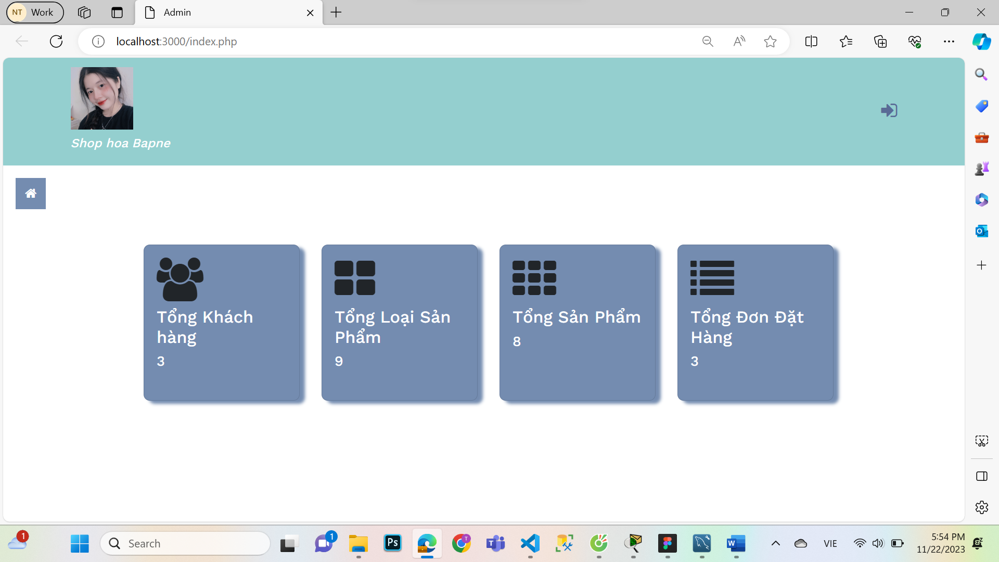

##### Hình: Giao diện Trang chủ

#### Giao diện thanh điều hướng

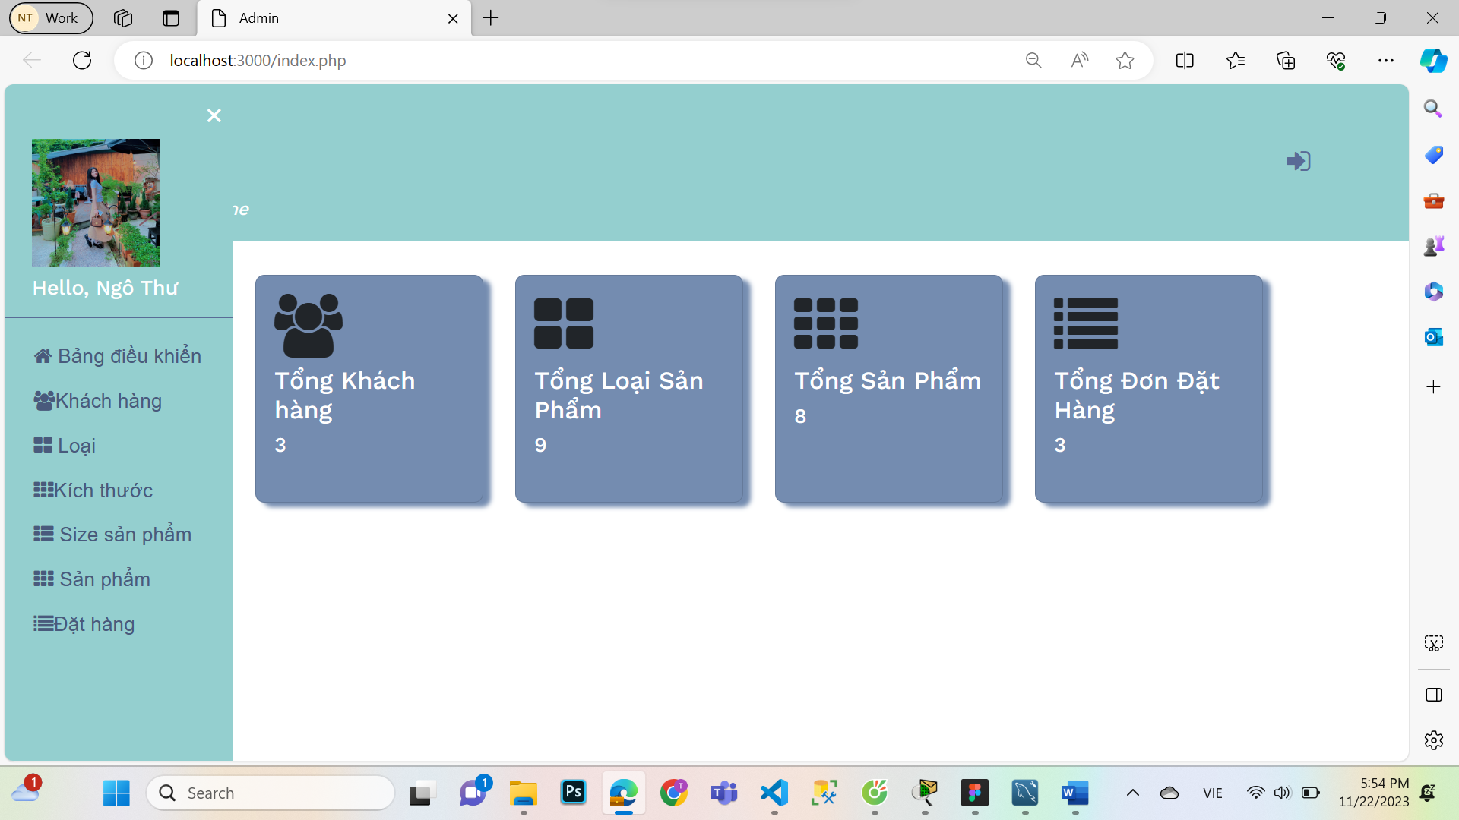

##### Hình: Giao diện Thanh điều hướng

#### Giao diện Khách hàng

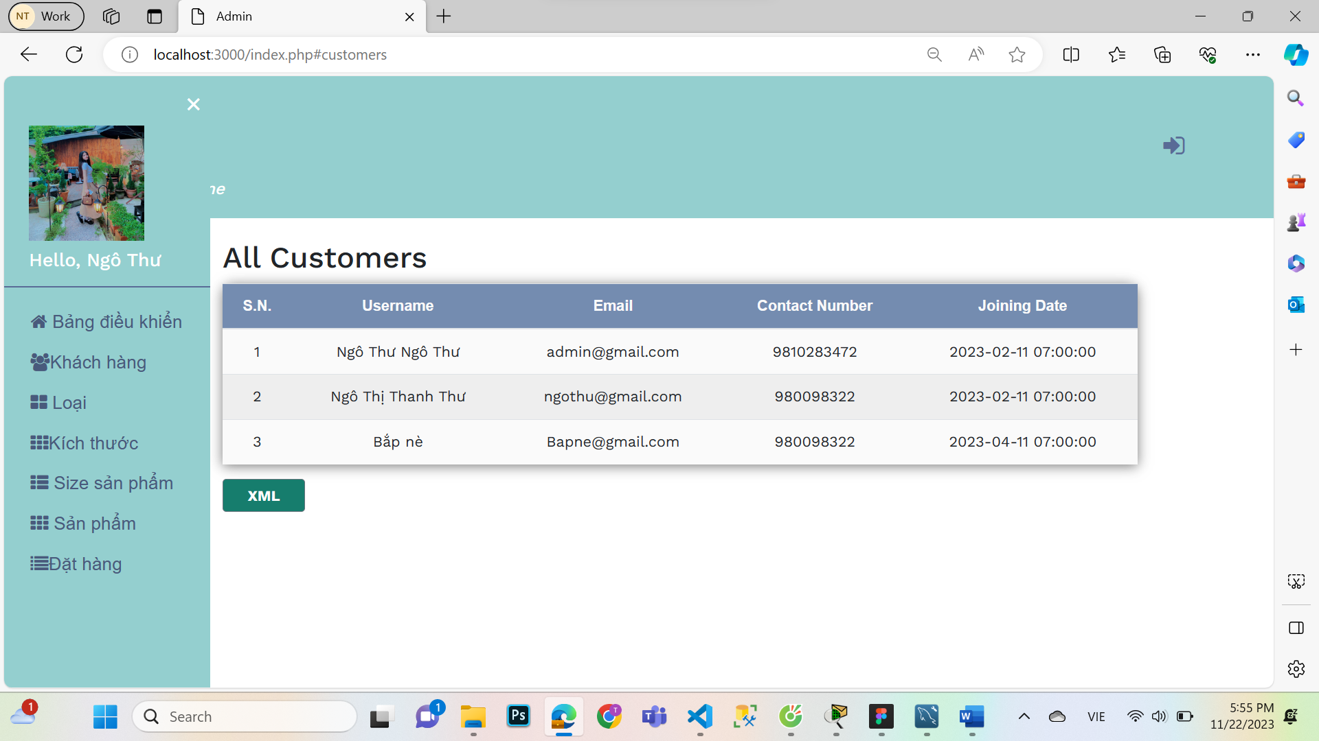

##### Hình: Giao diện khách hàng

#### Giao diện XML Khách hàng

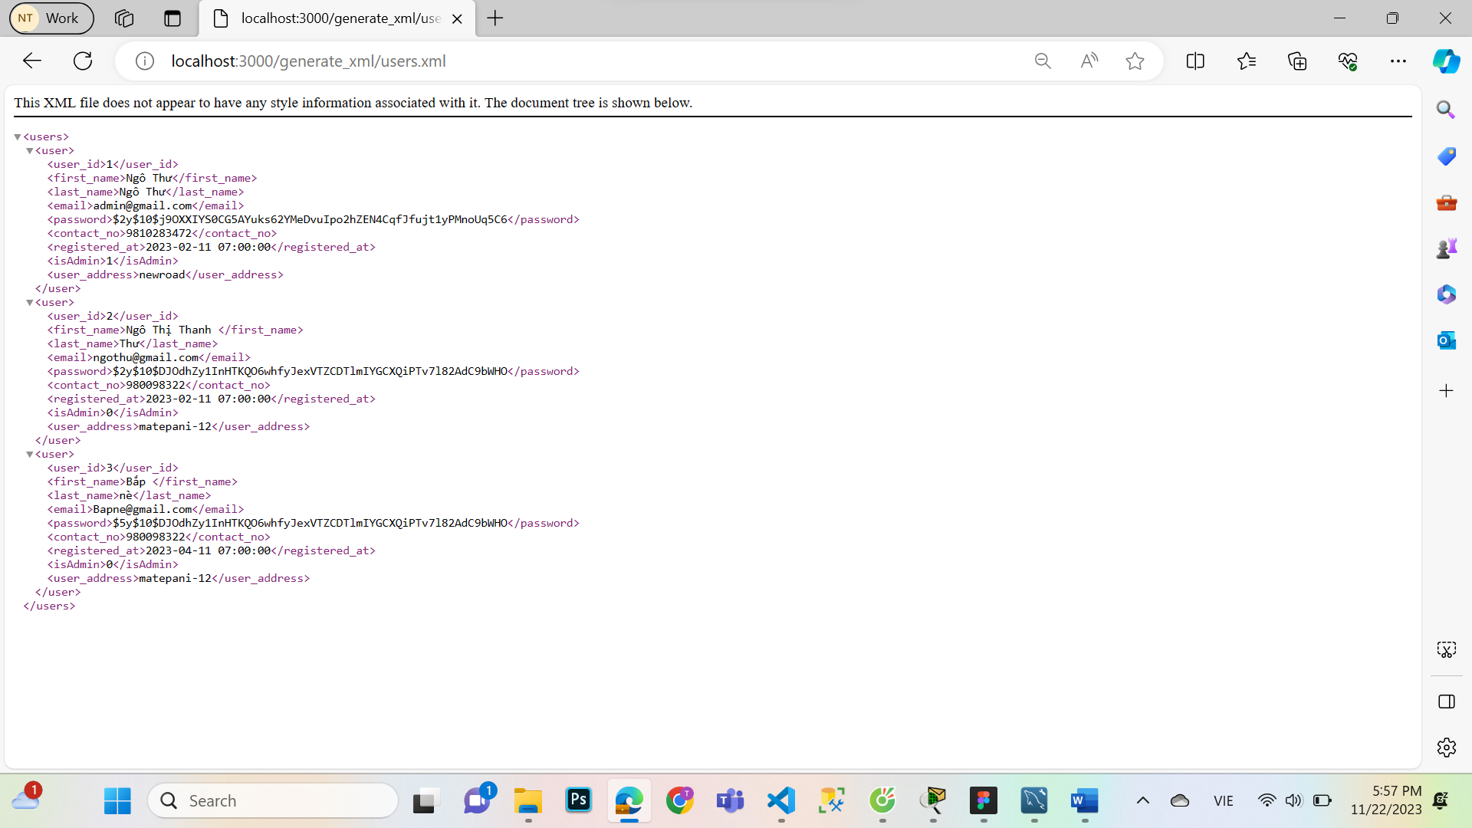

##### Hình: Giao diện XML Khách hàng

#### Giao diện Loại

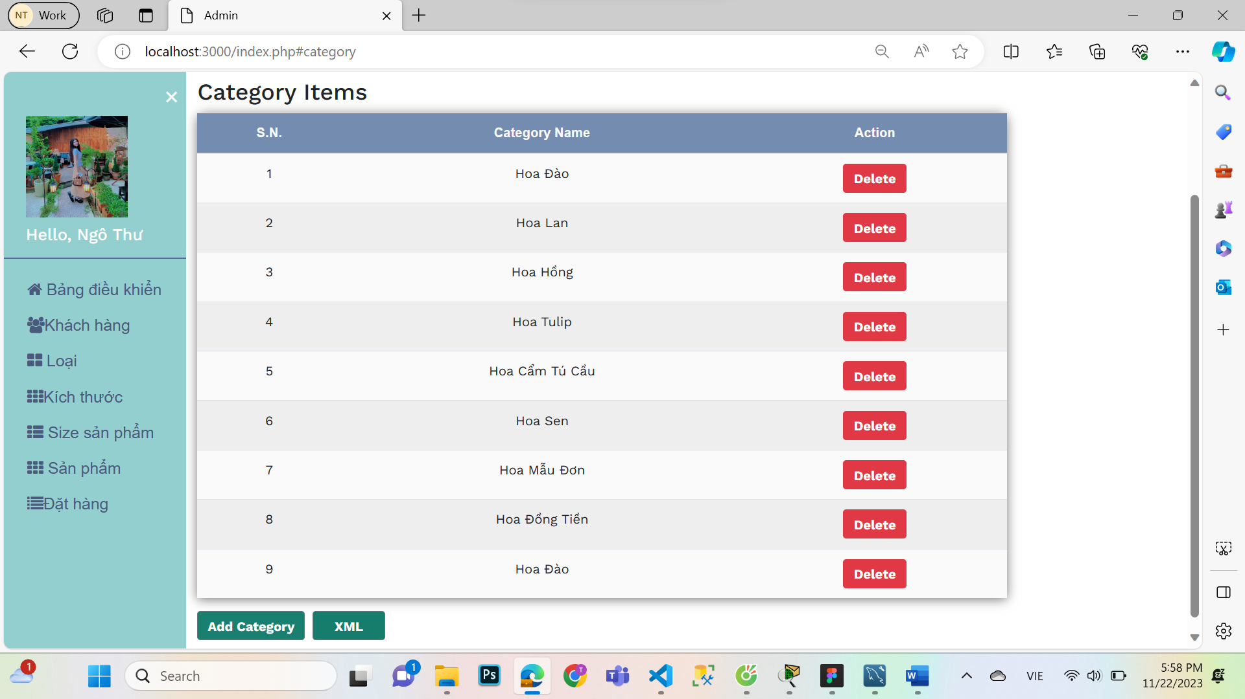

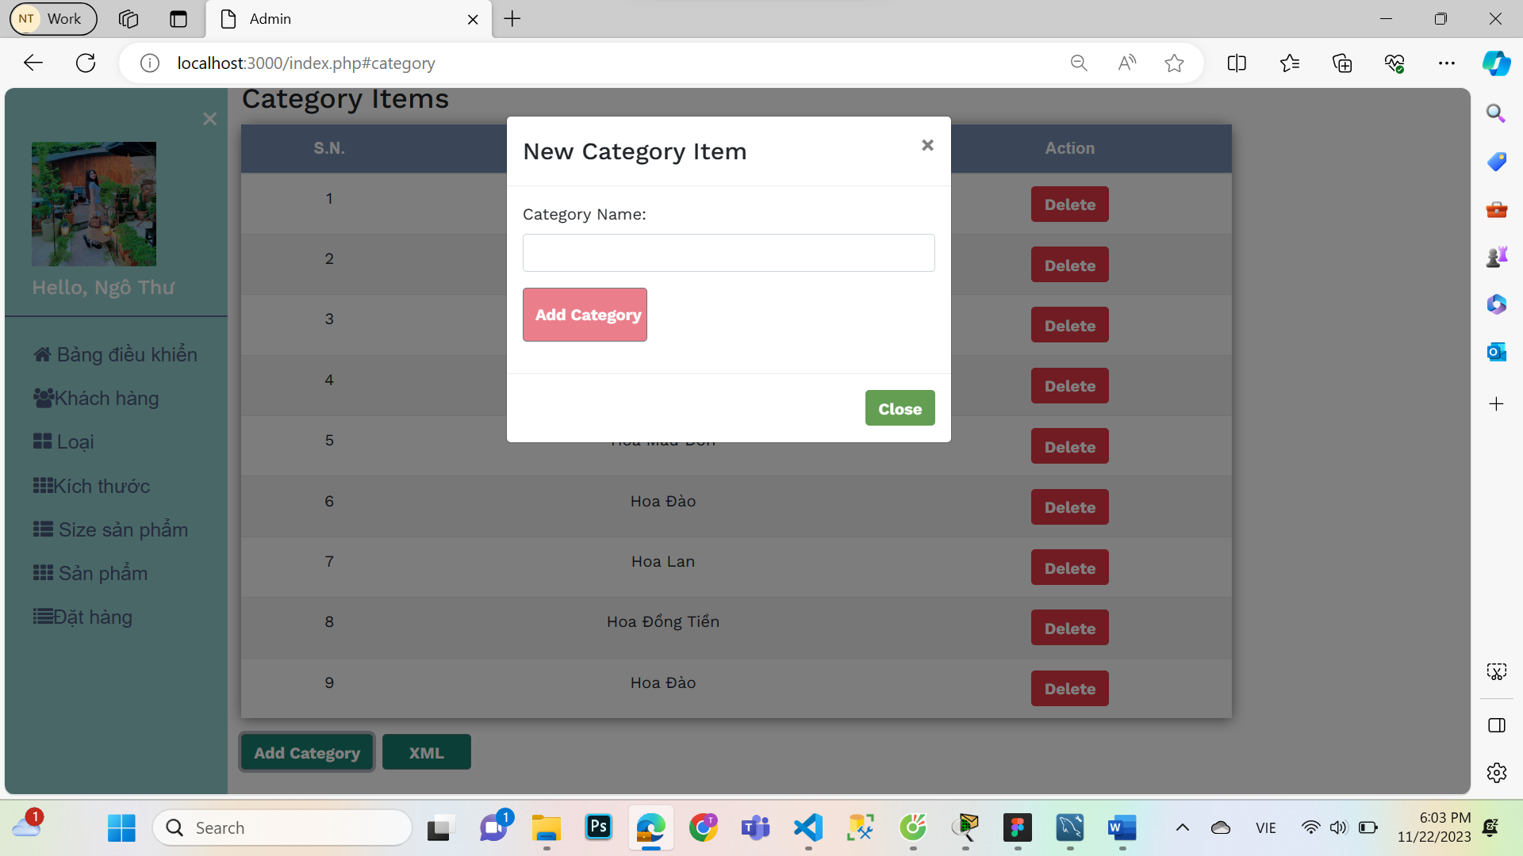

##### Hình: Giao diện Loại

#### Giao diện XML Loại

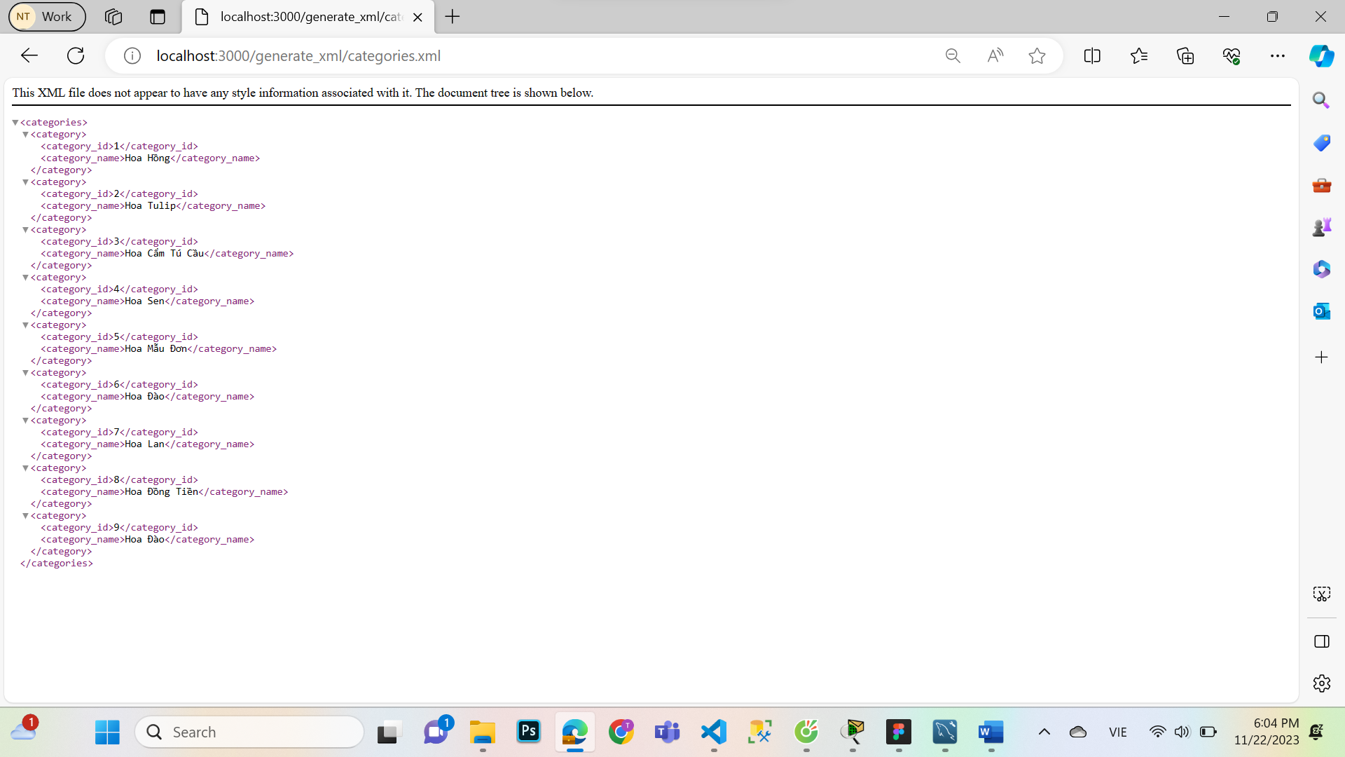

##### Hình: Giao diện XML Loại

#### Giao diện Kích thước

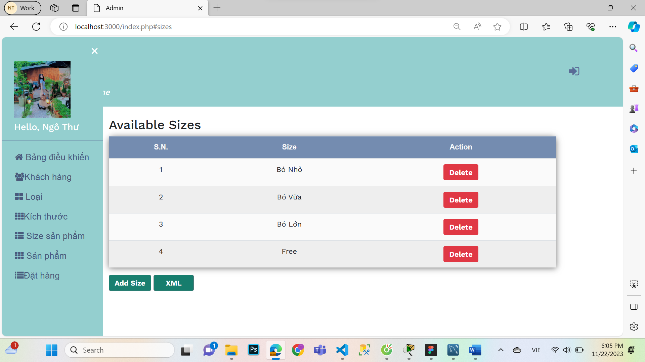

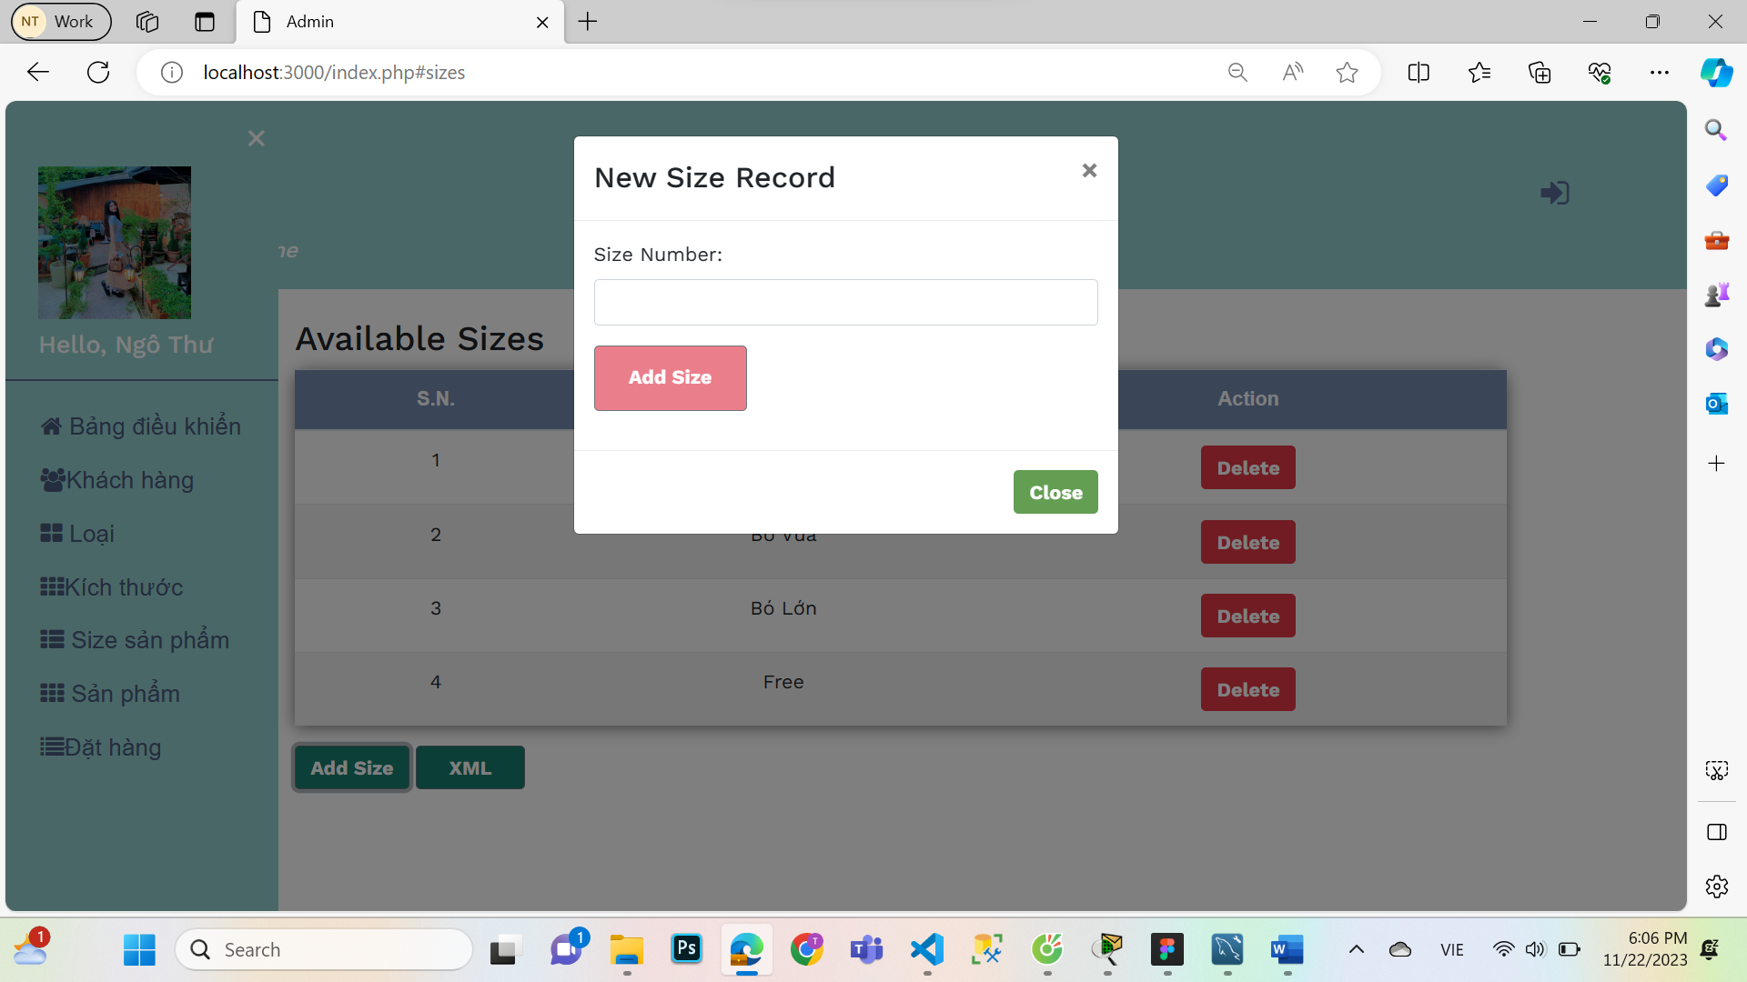

##### Hình: Giao diện Kích thước

#### Giao diện XML Kích thước

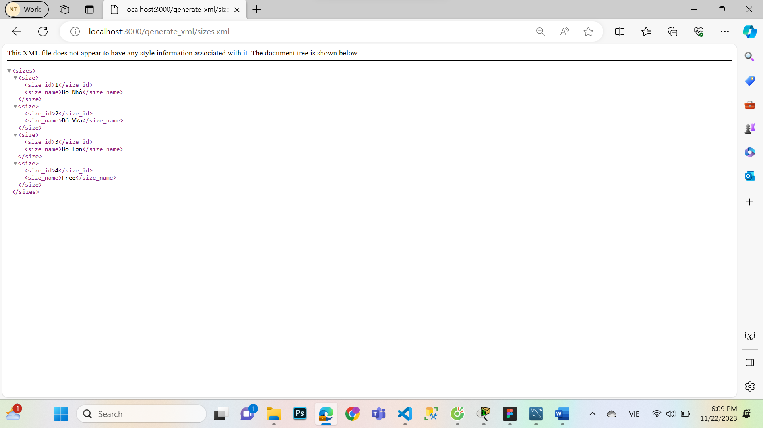

##### Hình: Giao diện XML Kích thước

#### Giao diện Size sản phẩm

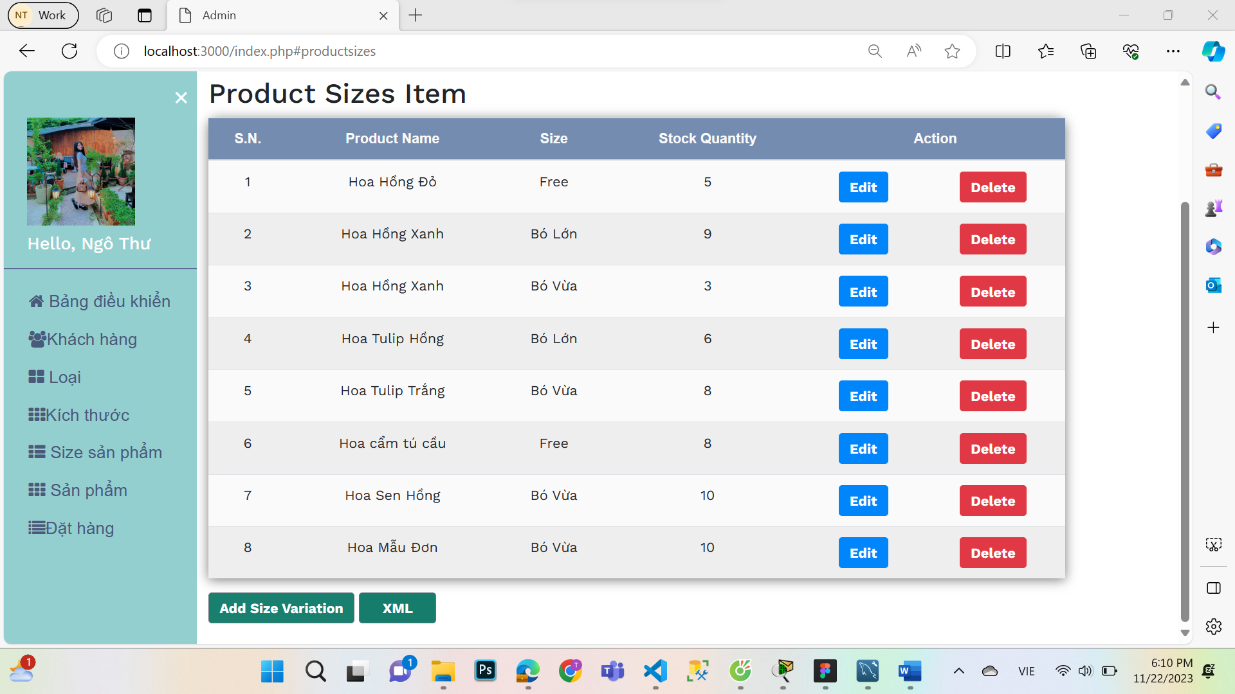

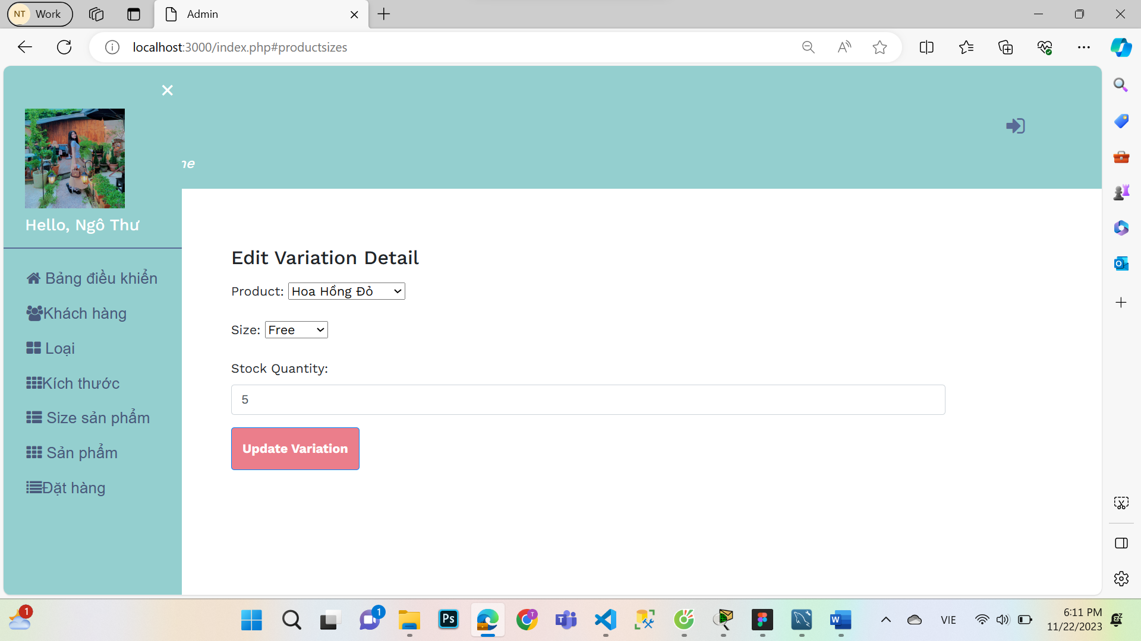

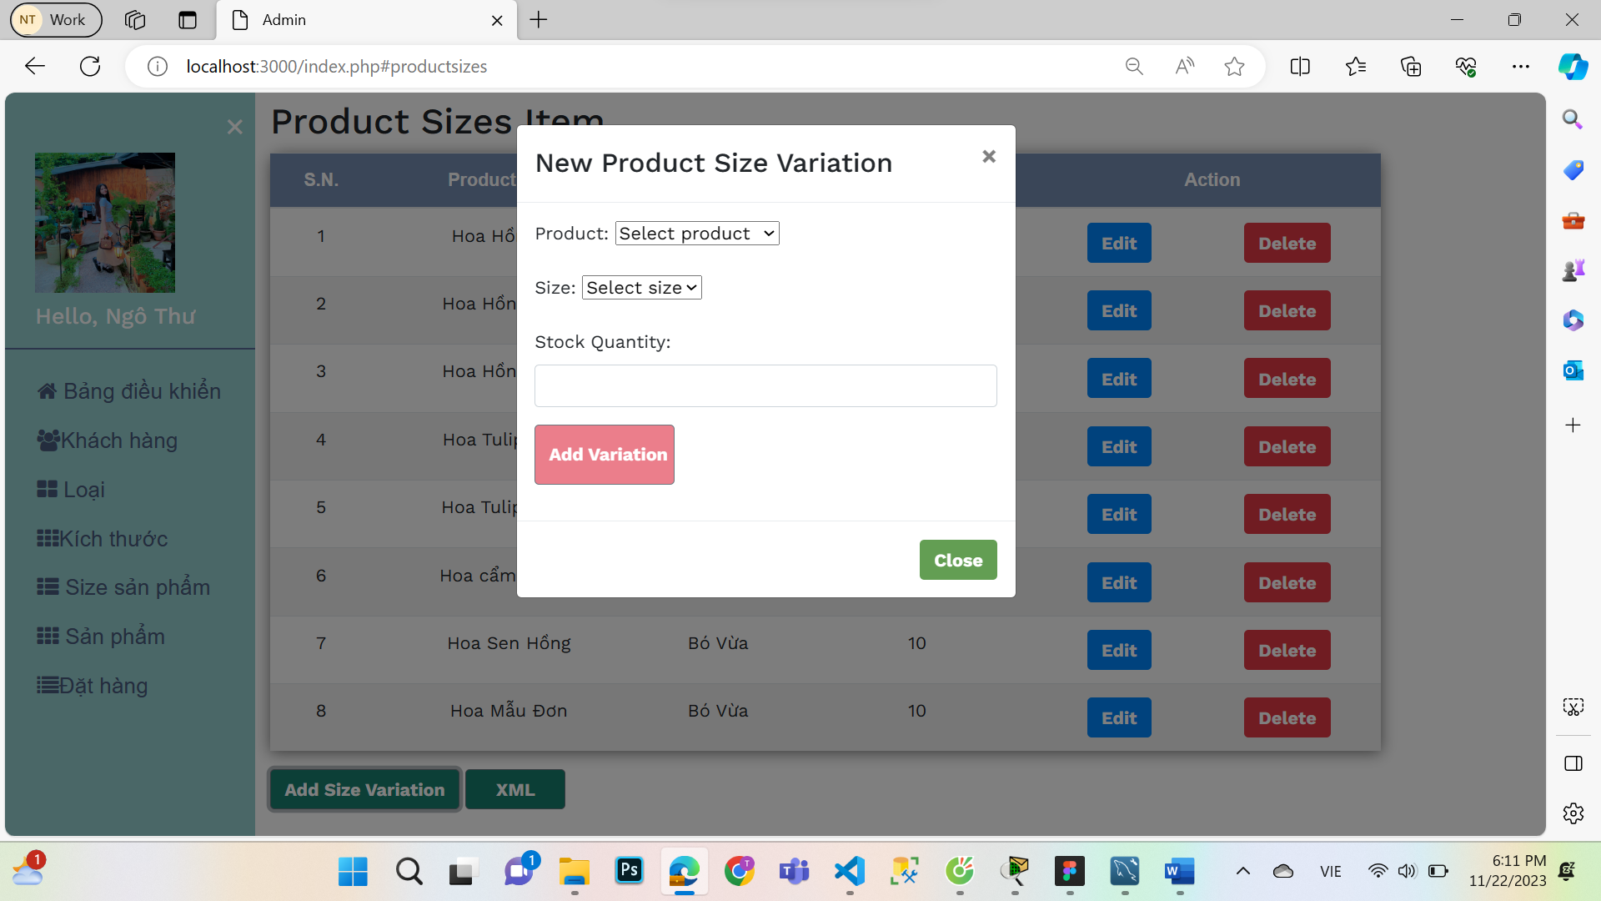

##### Hình: Giao diện Size sản phẩn

#### Giao diện XML Size sản phẩm

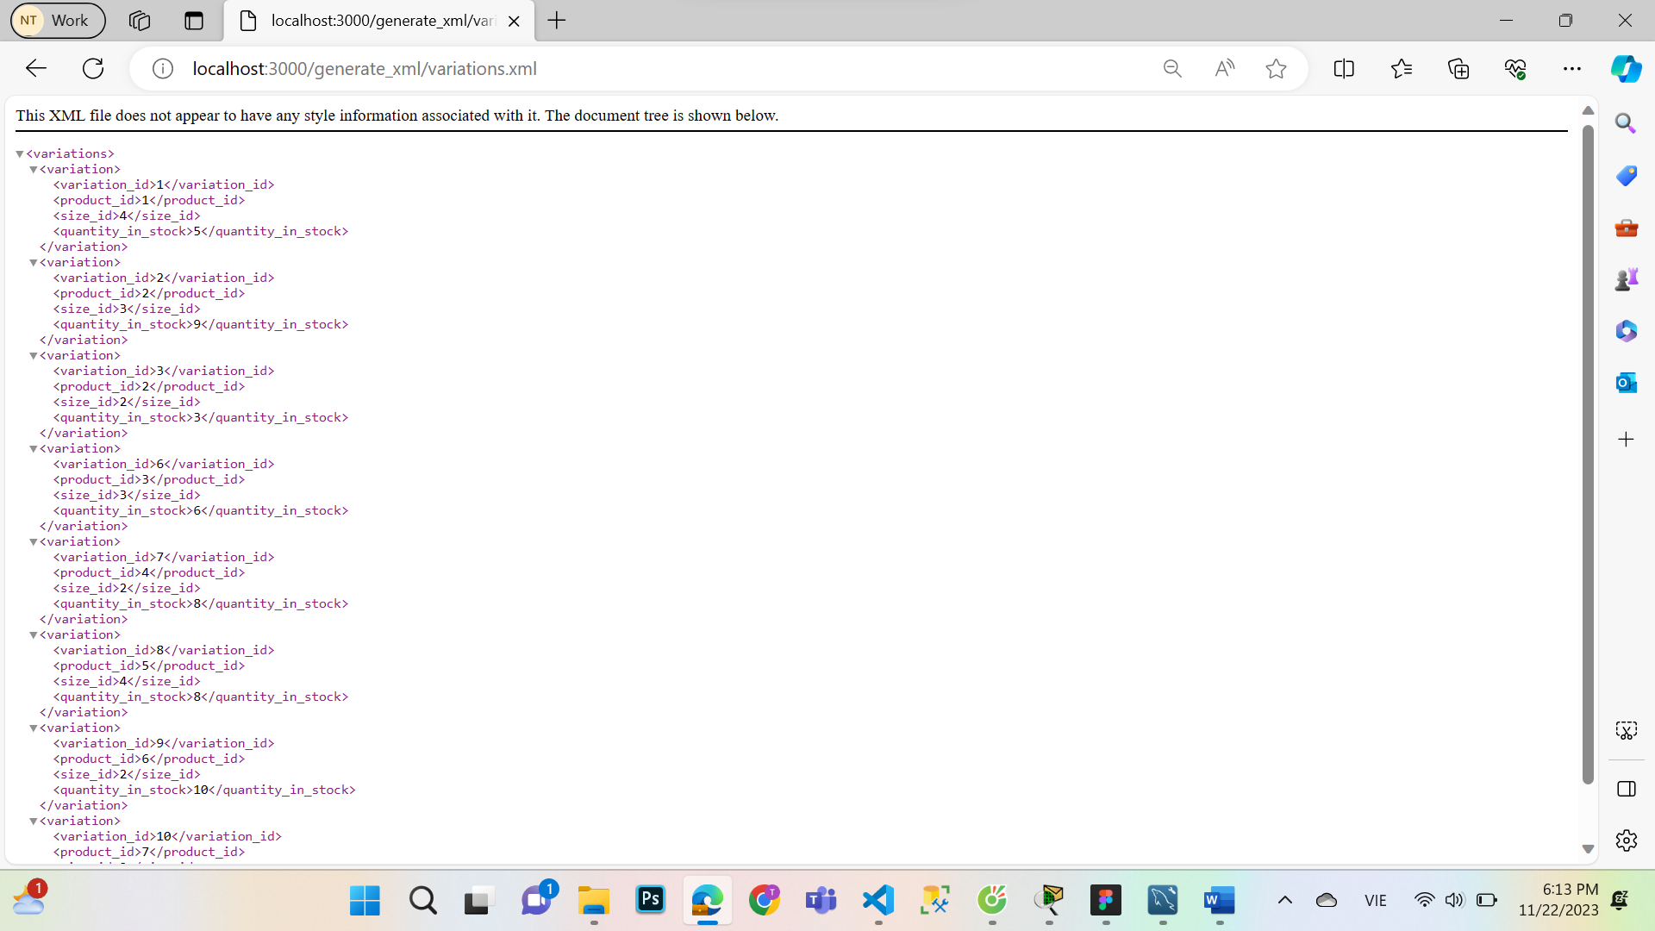

##### Hình: Giao diện Size sản phẩm

#### Giao diện Sản phẩm

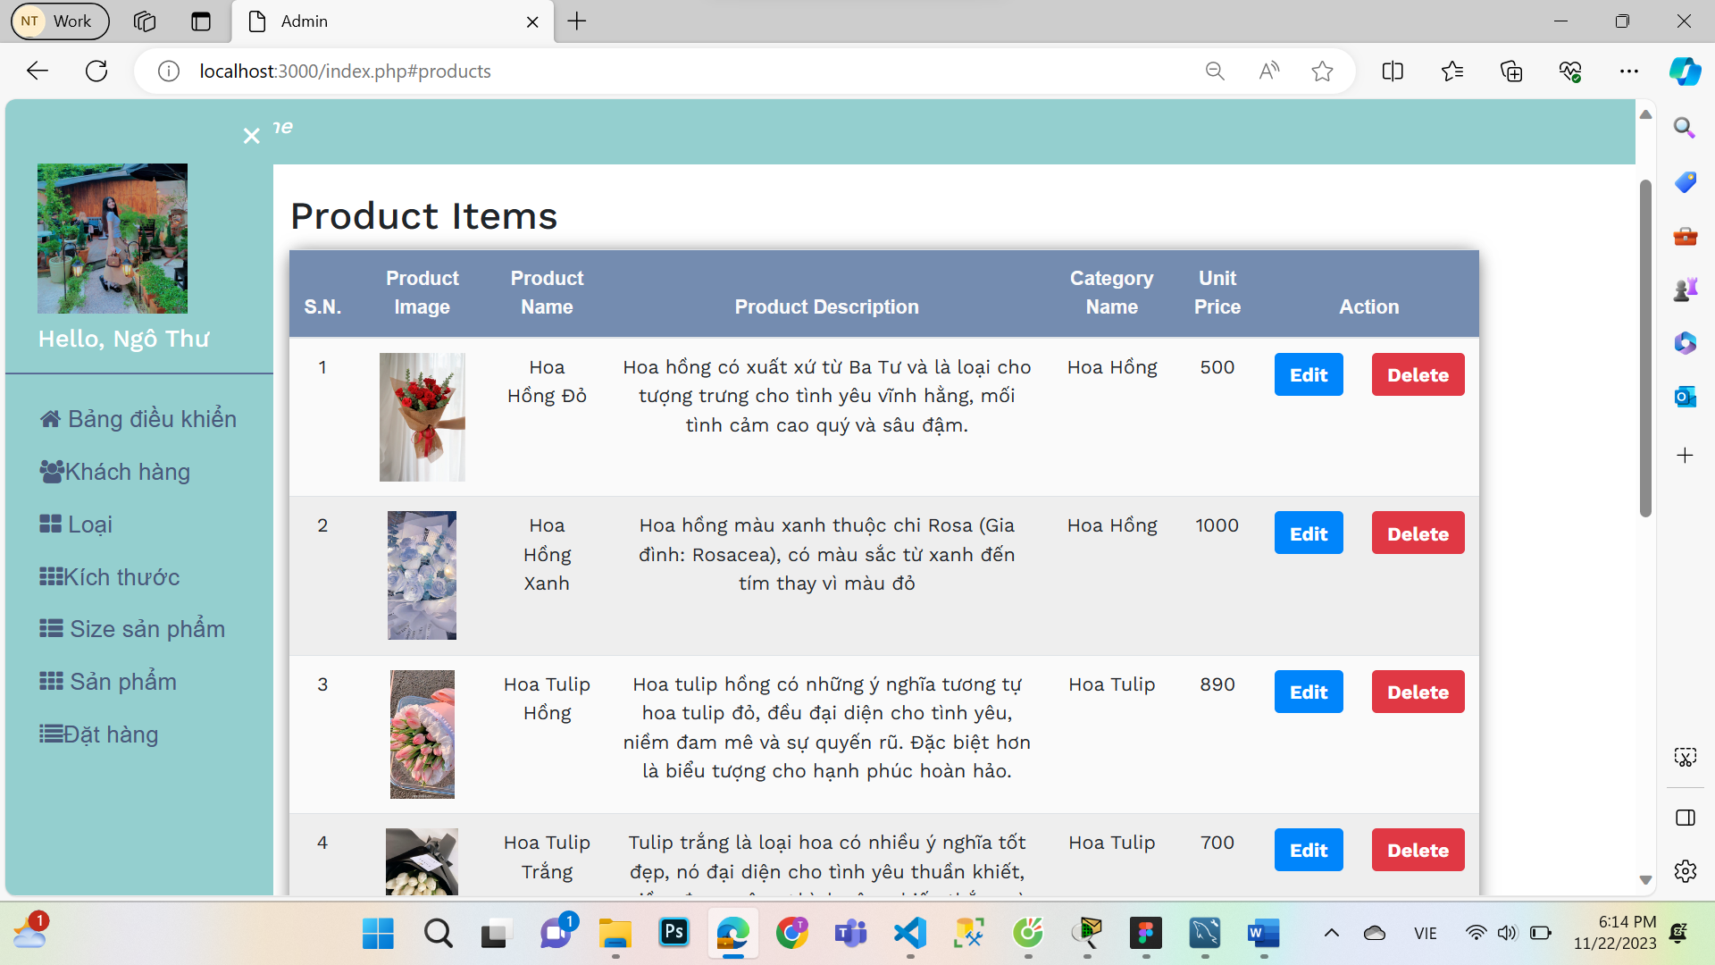

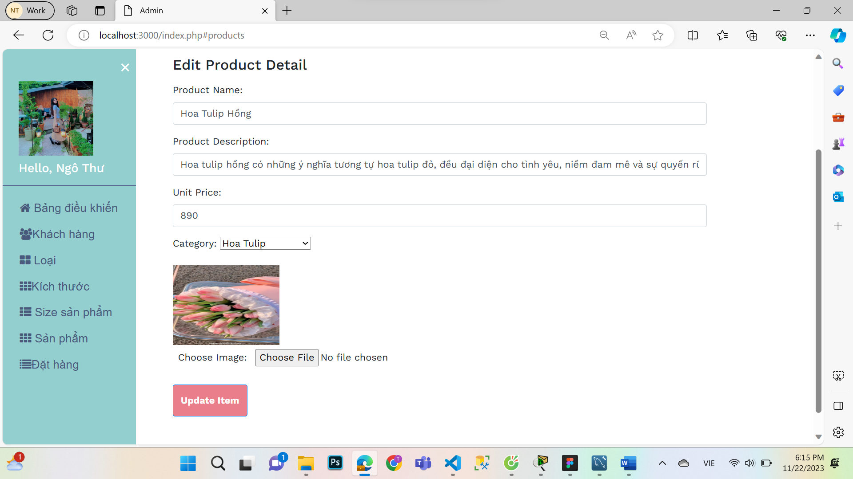

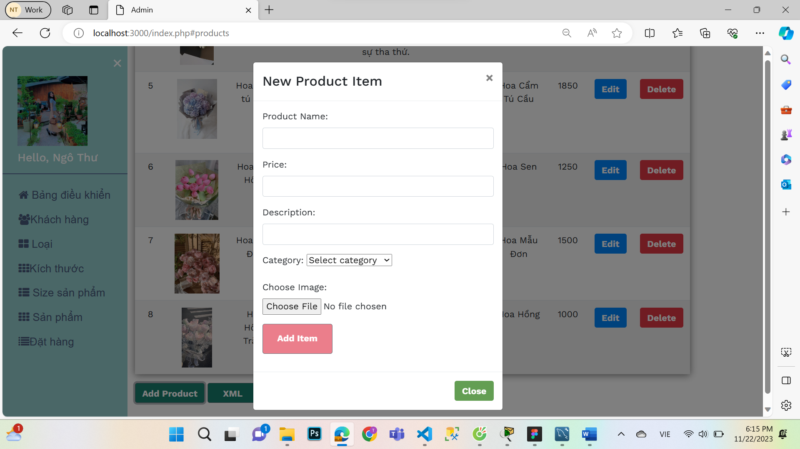

##### Hình: Giao diện Sản phẩm

#### Giao diện XML Sản phẩm

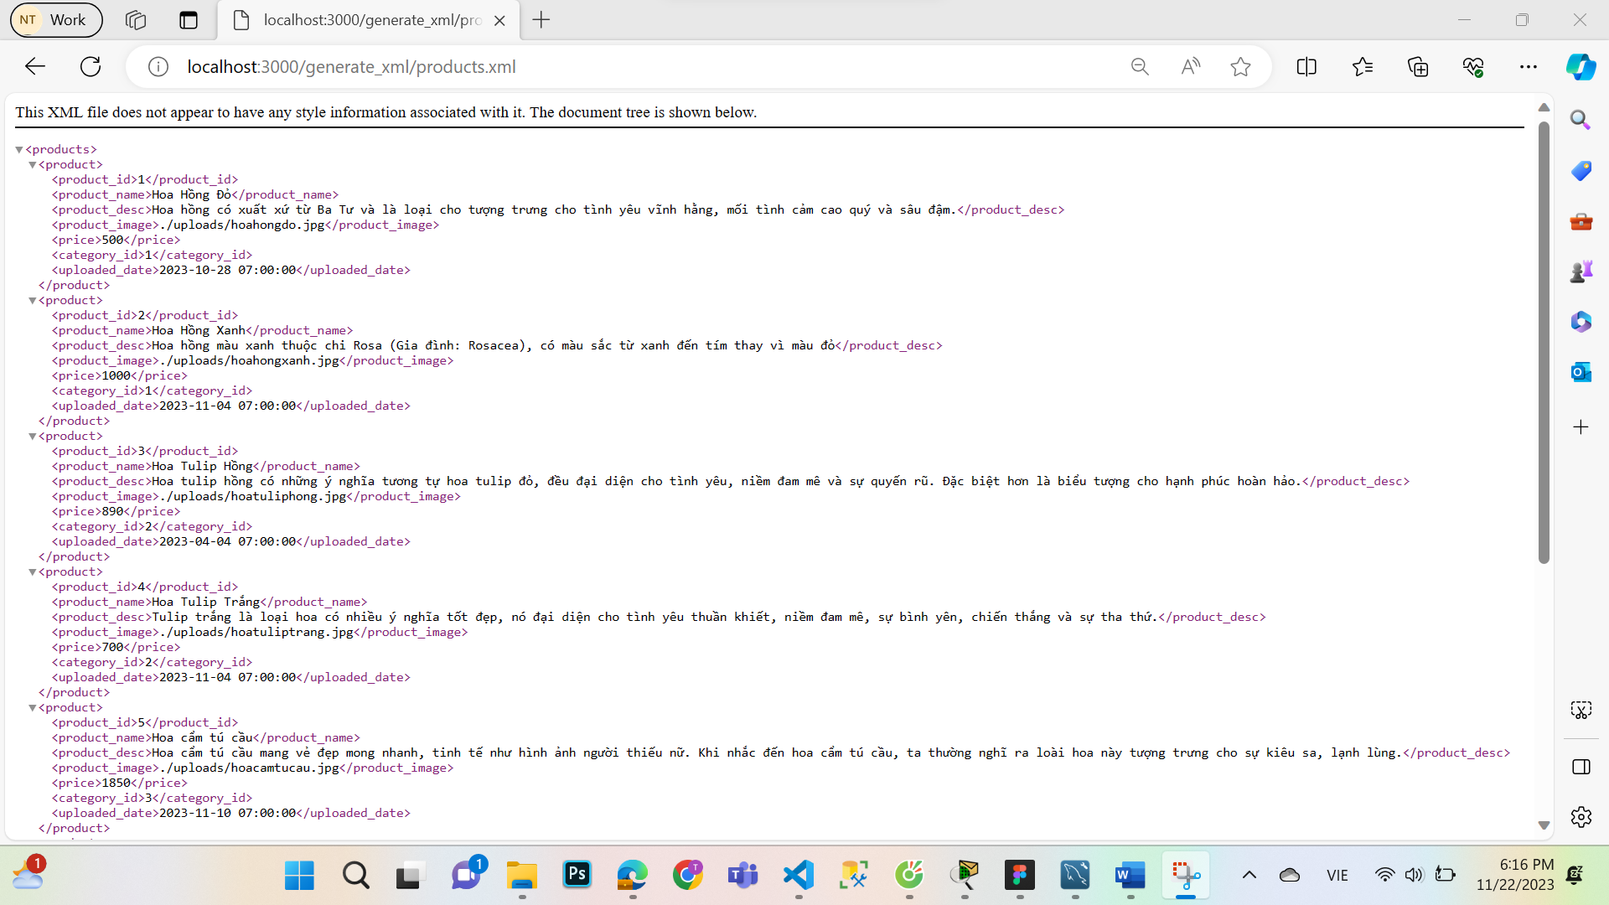

##### Giao diện XML Sản phẩm

#### Giao diện Đặt hàng

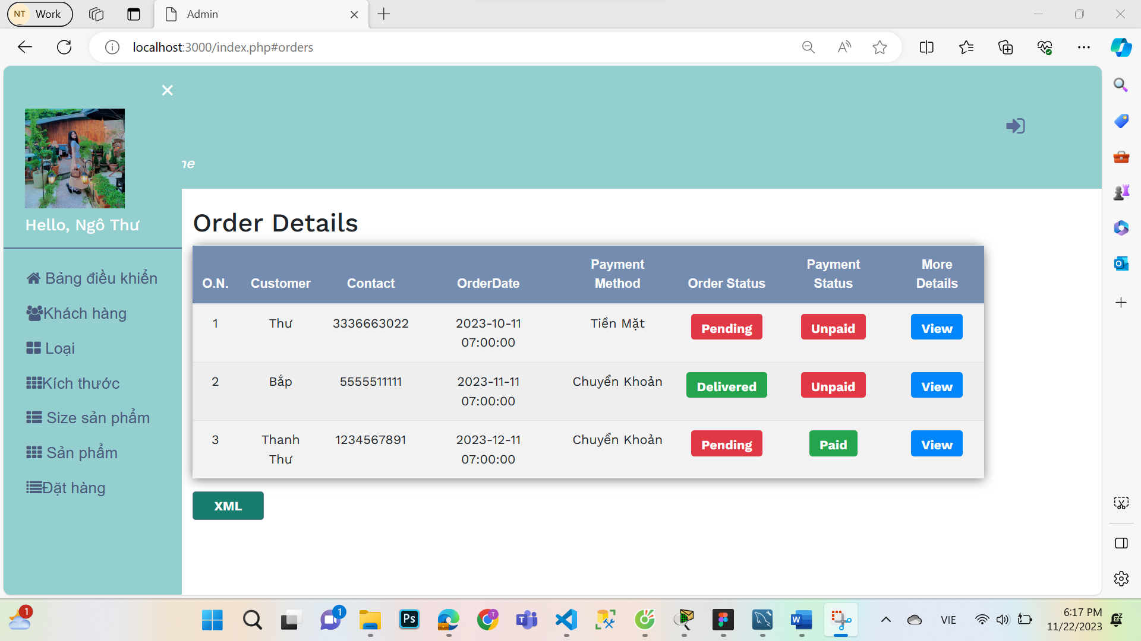

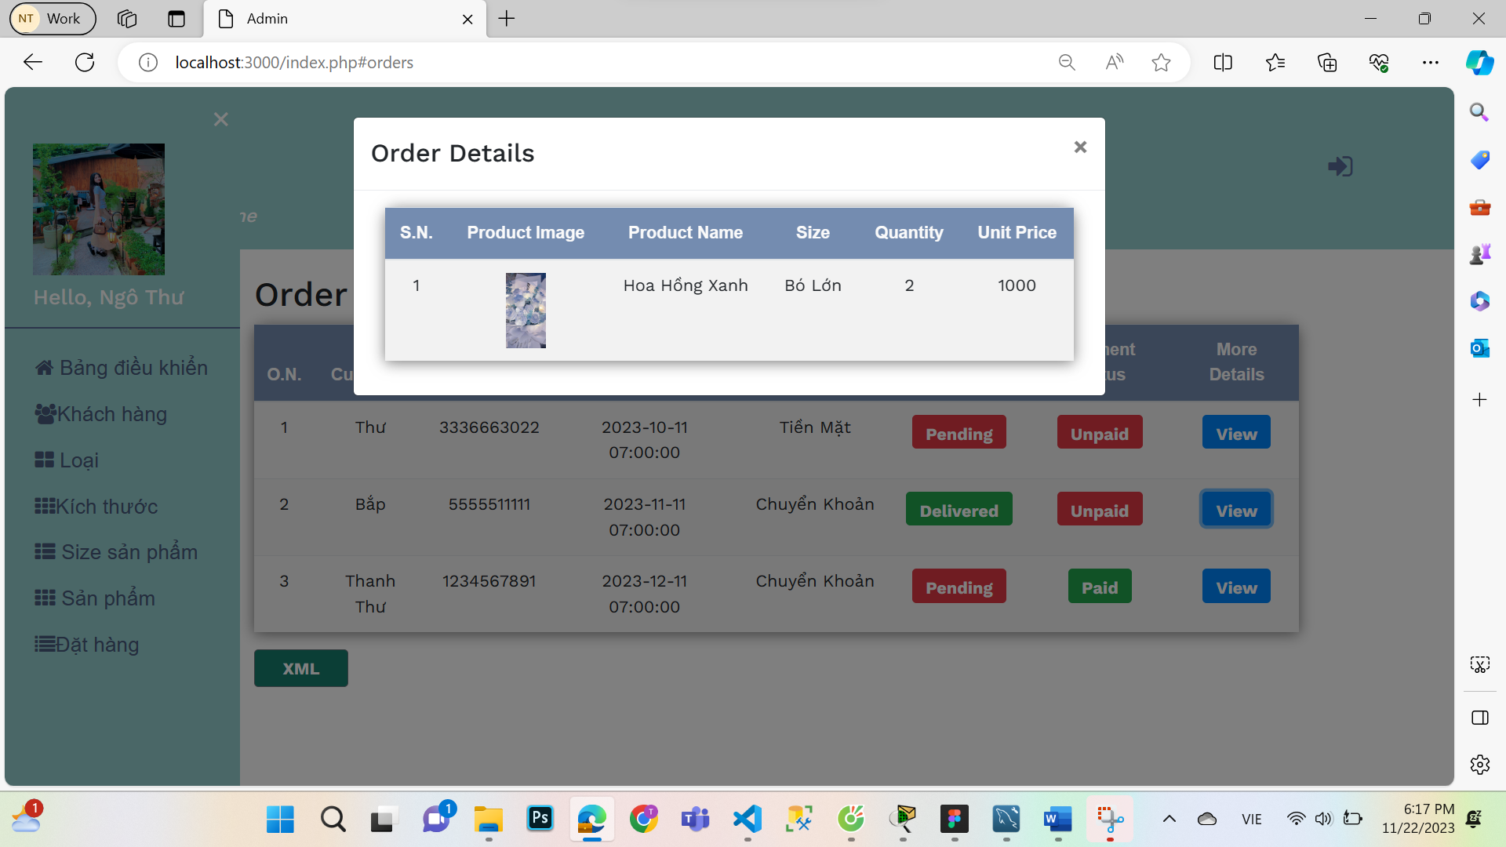

##### Hình: Giao diện Đặt hàng

#### Giao diện XML Đặt hàng

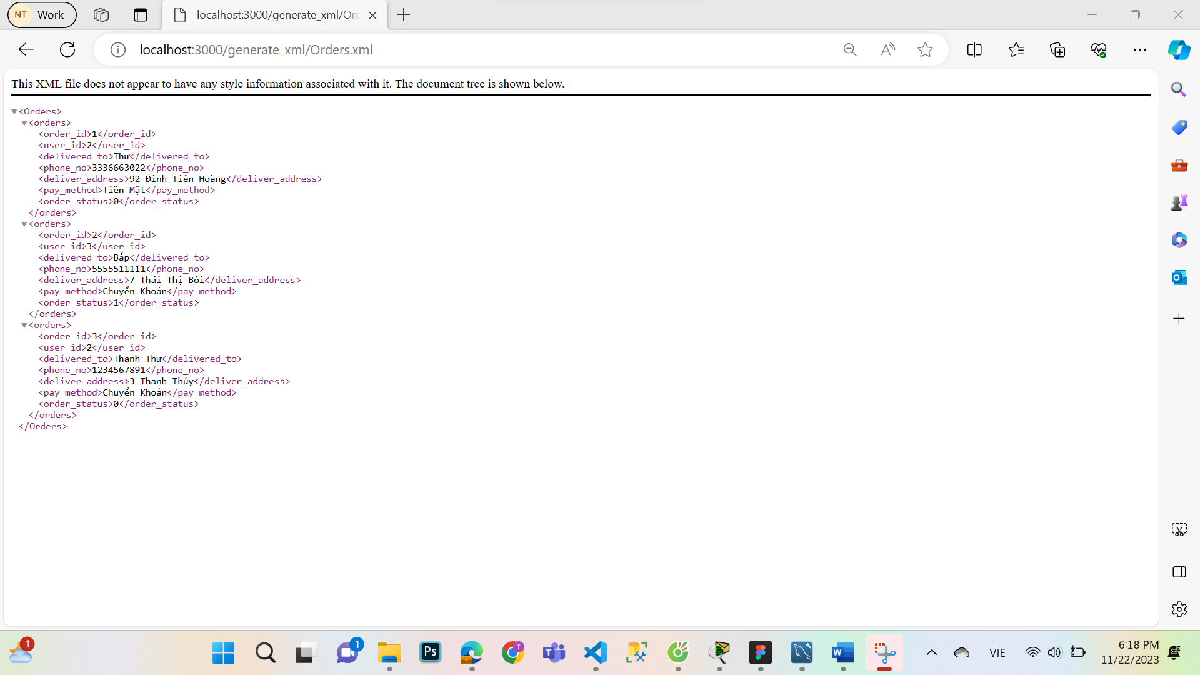

##### Hình: Giao diện XML Đặt hàng